## Curl

Curl 加ip 可以在命令窗口请求某个ip, 在加上 -X POST可以选择使用什么方式请求.

## url和uri的区别

在Java的URI中，一个URI实例可以代表绝对的，也可以是相对的，只要它符合URI的语法规则。而URL类则不仅符合语义，还包含了定位该资源的信息，因此它不能是相对的，schema必须被指定。

ok，现在回答文章开头提出的问题，到底是imgUrl好呢，还是imgUri好？显然，如果说imgUri是肯定没问题的，因为即使它实际上是url，那它也是uri的一种。那么用imgUrl有没有问题呢？此时则要看它的可能取值，如果是绝对路径，能够定位的，那么用imgUrl是没问题的，而如果是相对路径，那还是不要用ImgUrl的好。总之，用imgUri是肯定没问题的，而用imgUrl则要视实际情况而定。

第二个，从HttpServletRequest的javadoc中可以看出，getRequestURI返回一个String，“the part of this request’s URL from the protocol name up to the query string in the first line of the HTTP request”，比如“POST /some/path.html?a=b HTTP/1.1”，则返回的值为”/some/path.html”。现在可以明白为什么是getRequestURI而不是getRequestURL了，因为此处返回的是相对的路径。而getRequestURL返回一个StringBuffer，“The returned URL contains a protocol, server name, port number, and server path, but it does not include query string parameters.”，完整的请求资源路径，不包括querystring。

总结一下：URL是一种具体的URI，它不仅唯一标识资源，而且还提供了定位该资源的信息。URI是一种语义上的抽象概念，可以是绝对的，也可以是相对的，而URL则必须提供足够的信息来定位，所以，是绝对的，而通常说的relative URL，则是针对另一个absolute URL，本质上还是绝对的。

浏览器在访问netty的时候创建的channel需要等好长时间取消,可以手动来取消.

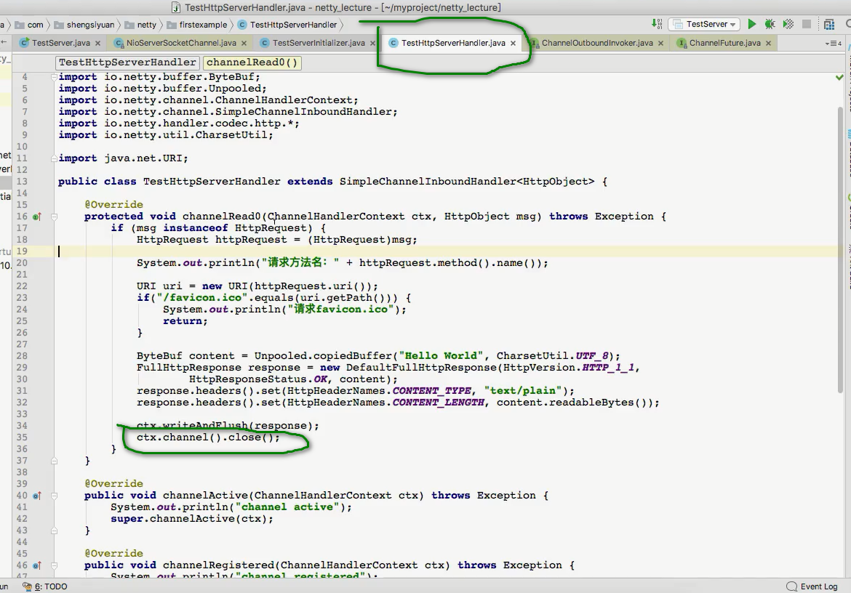

Netty可以获取请求的ip和端口

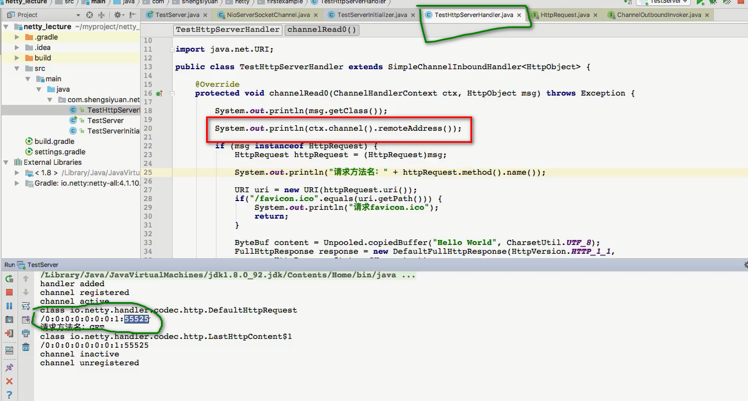

Lsof -i:端口号 : lsof -i :8091 知道8091端口被哪个进程占用

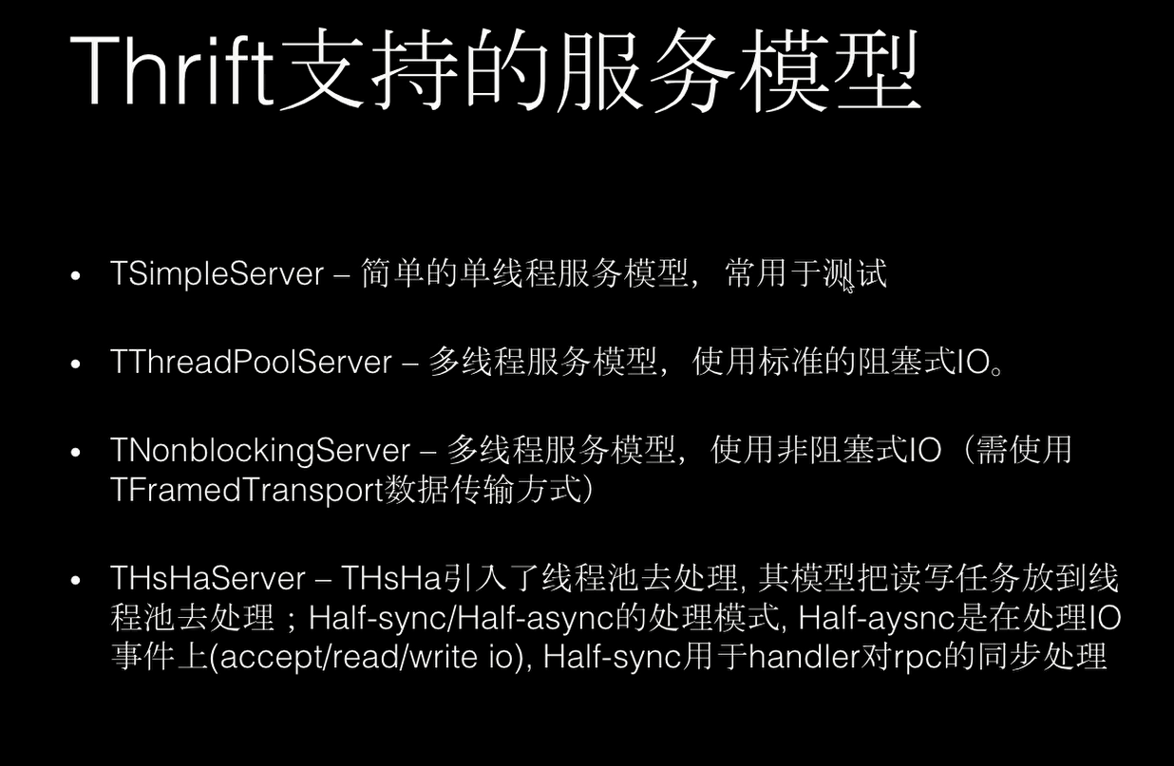

Grpc

进入下载的文件目录下的example

打开dos

执行 ./gradlew installDist win环境直接点gradlew.bat执行

使用gradlewrapper可以将项目打包,并且生成可执行的文件

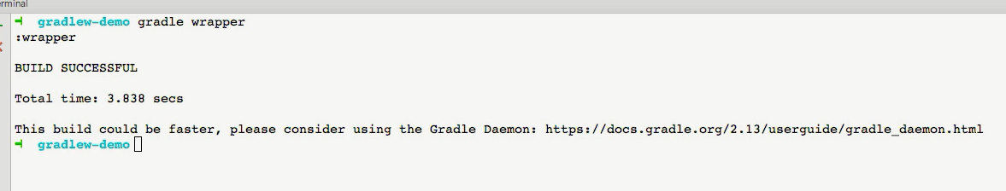

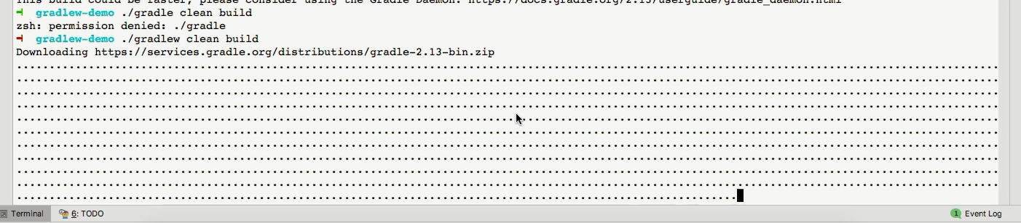

Grpc基于protobuf

在gradle的配置文件中添加配置信息

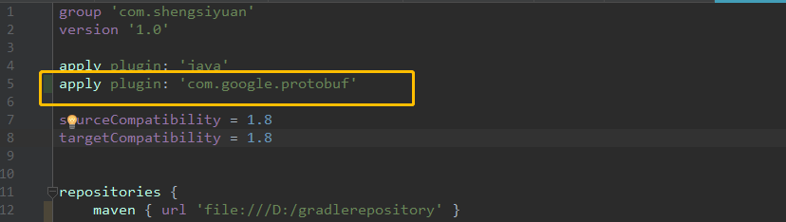

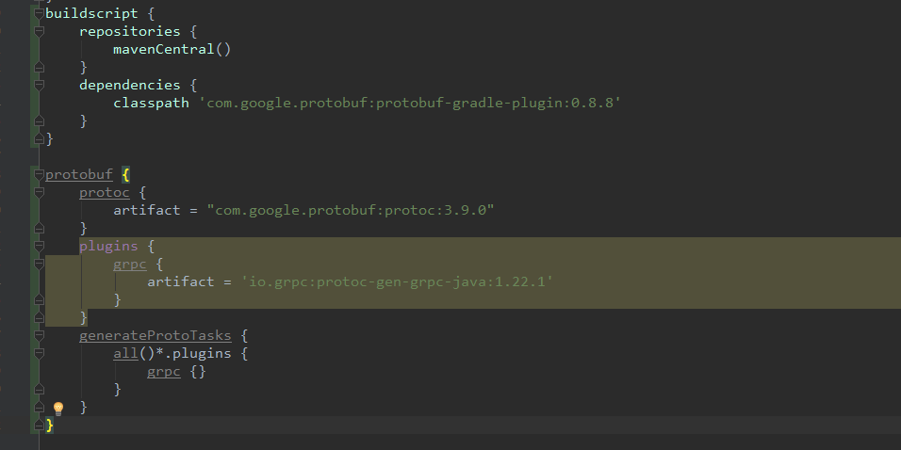

在main目录下创建proto文件夹创建Studet.proto文件

输入

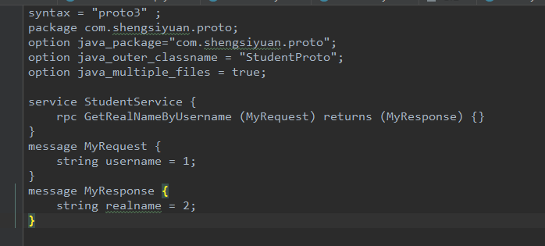

执行命令

gradle generateProto 生成rpc文件

在builde文件中的generate文件下找到对应的文件

将文件拷贝到项目的proto文件下(创建)

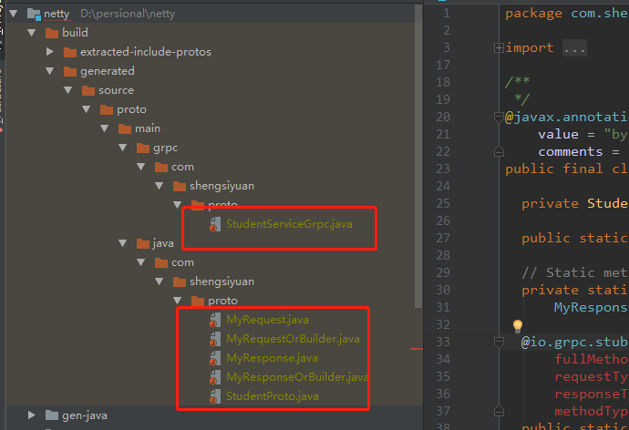

视频25

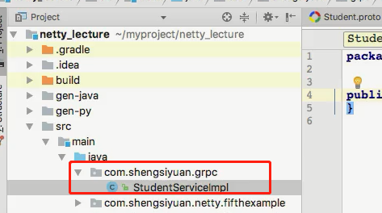

创建对应的文件

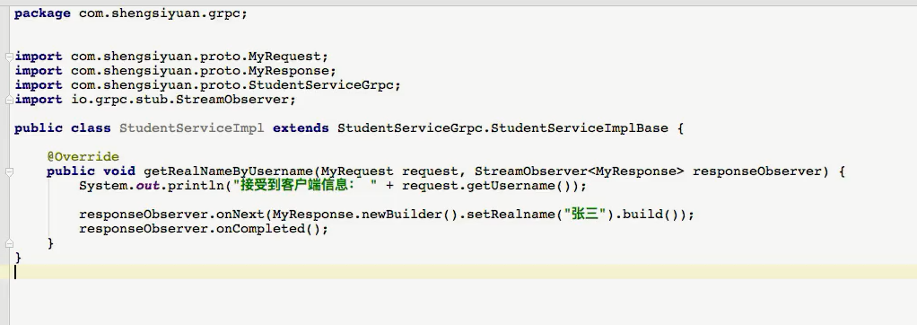

类中的代码如下

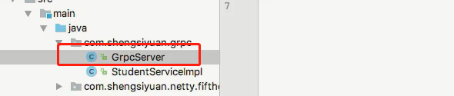

创建服务端代码

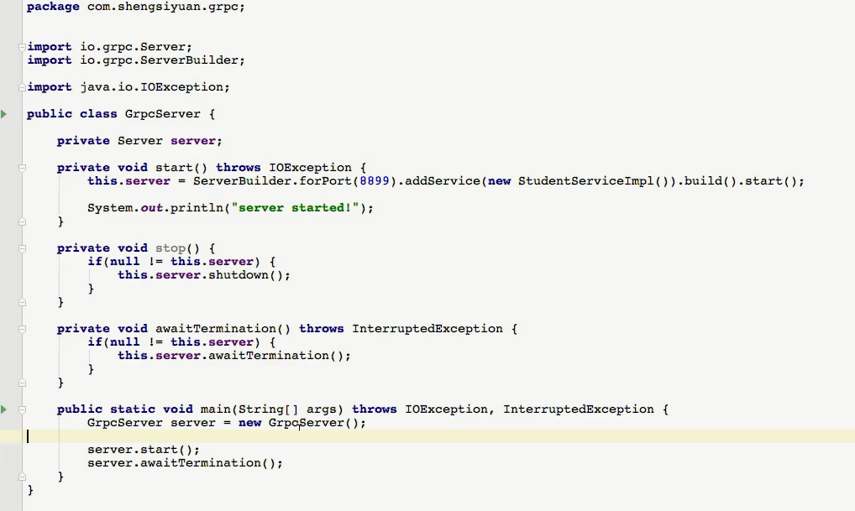

服务器端代码

定义了服务启动方法,服务停止方法,其中有个等待终止方法,该方法必须要在main中调用,否则服务启动后就会立即停止.

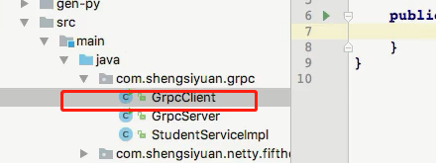

创建客户端文件

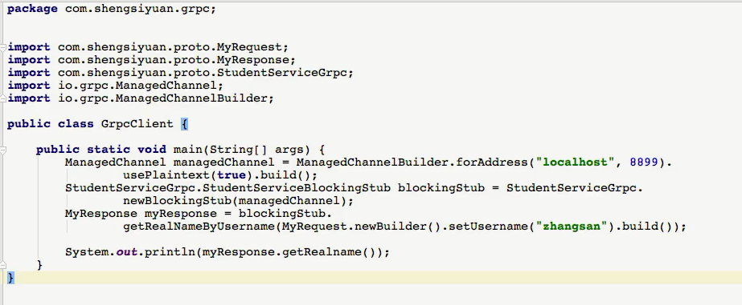

客户端代码

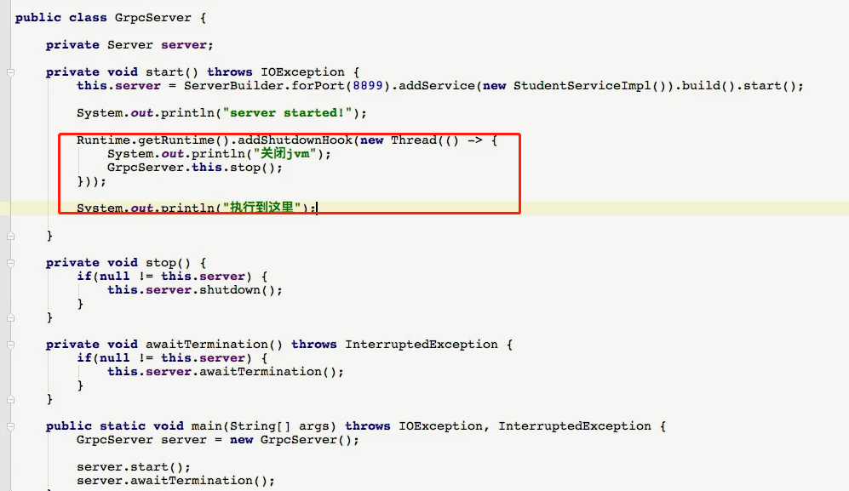

服务端的关闭钩子,防止服务停止后,socket不能关闭.关闭钩子是一个初始化了但是还没有开始执行的线程.

视频26

流式响应

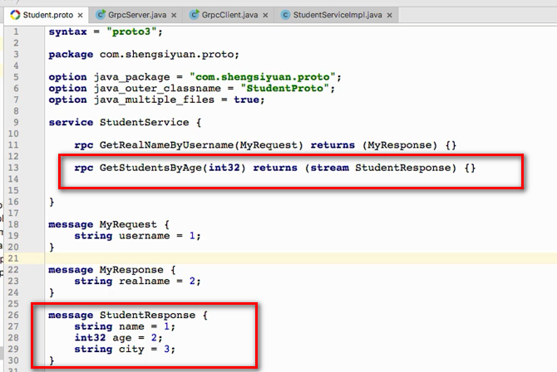

执行会报错,因为输入参数必须为message类型应该如下修改

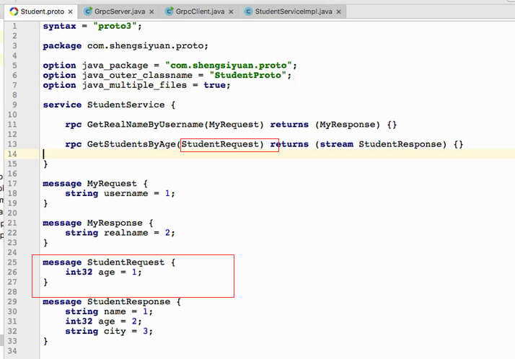

执行命令gradle generateProto

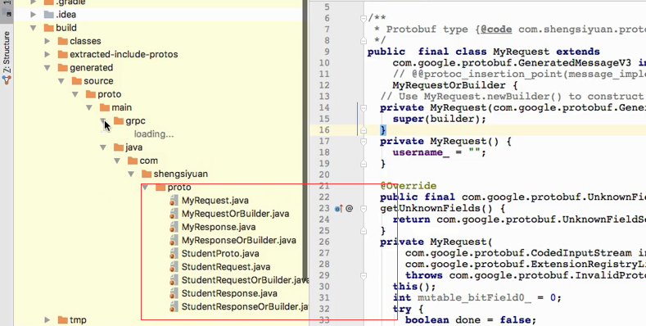

将生成的文件粘贴到proto文件夹中

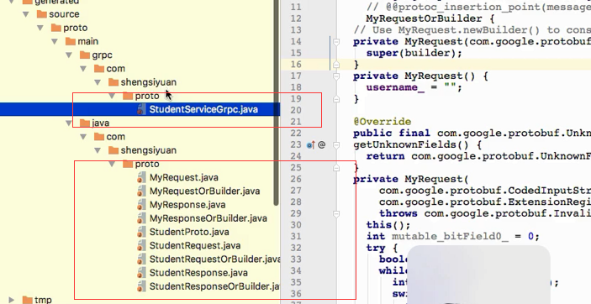

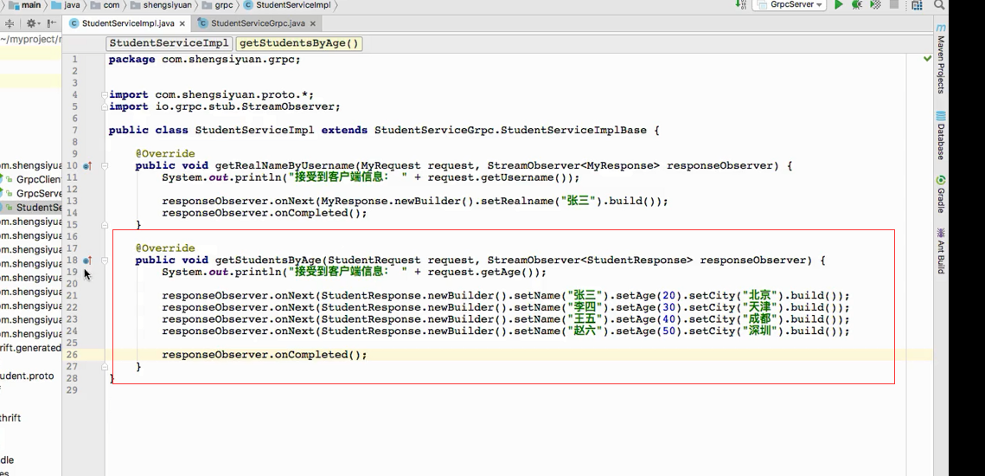

服务器端的处理.

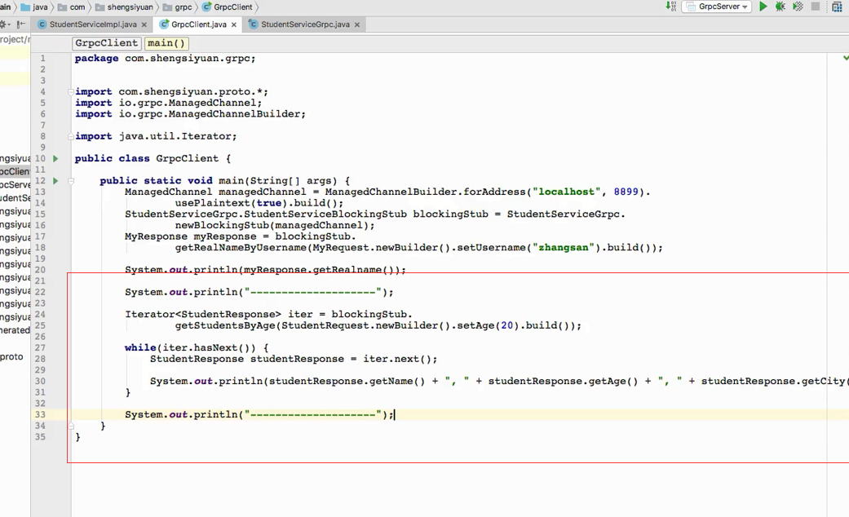

客户端添加代码 显示不全的地方是getcity();

接下来发一个request,然后服务器返回responselist

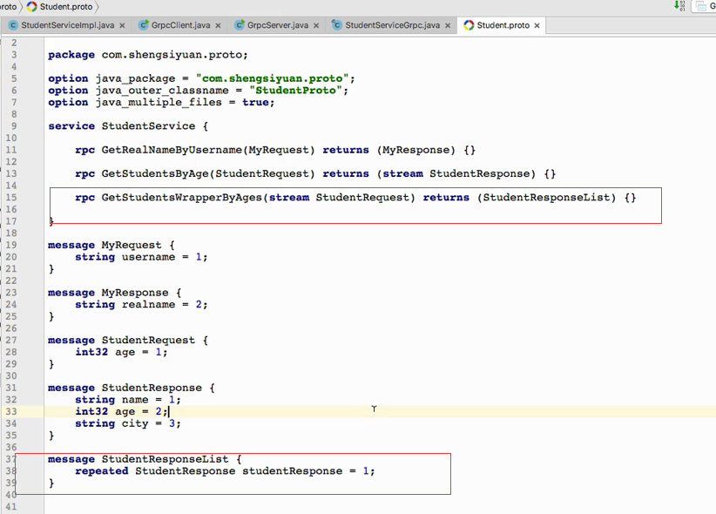

添加新的返回值,和方法

执行命令生成代码 gradle generateProto

将生成的代码粘贴到proto文件夹中同上步骤

视屏27

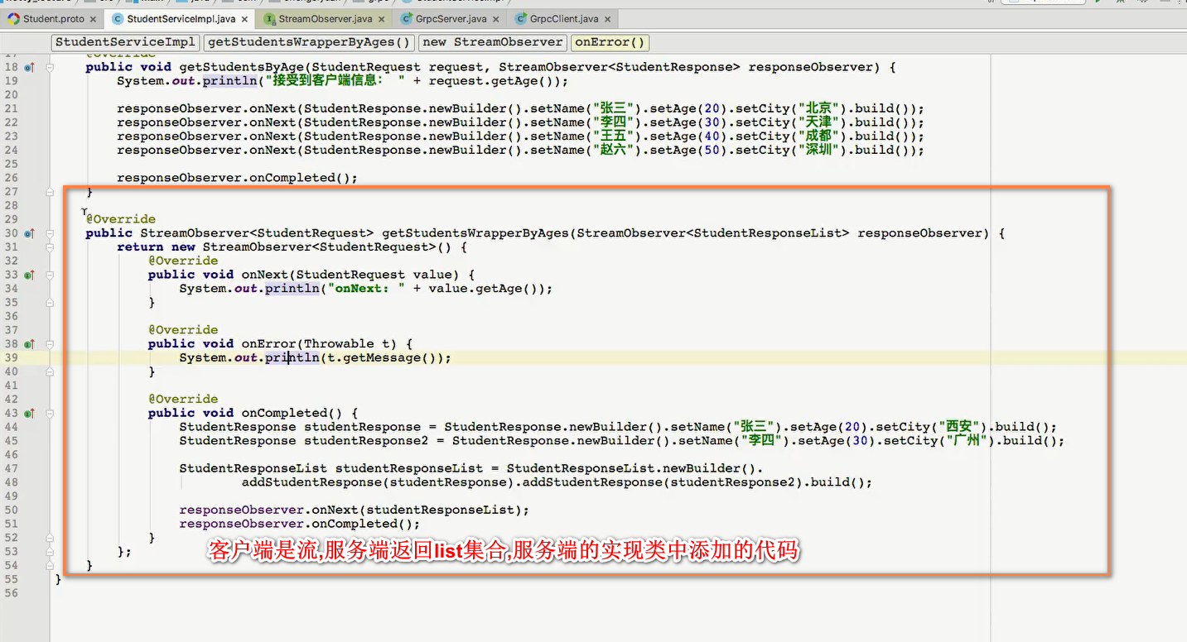

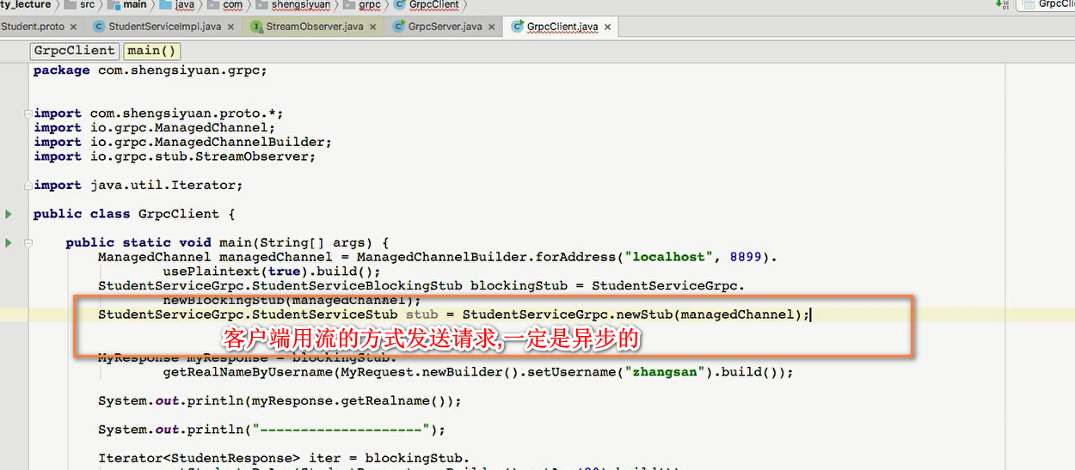

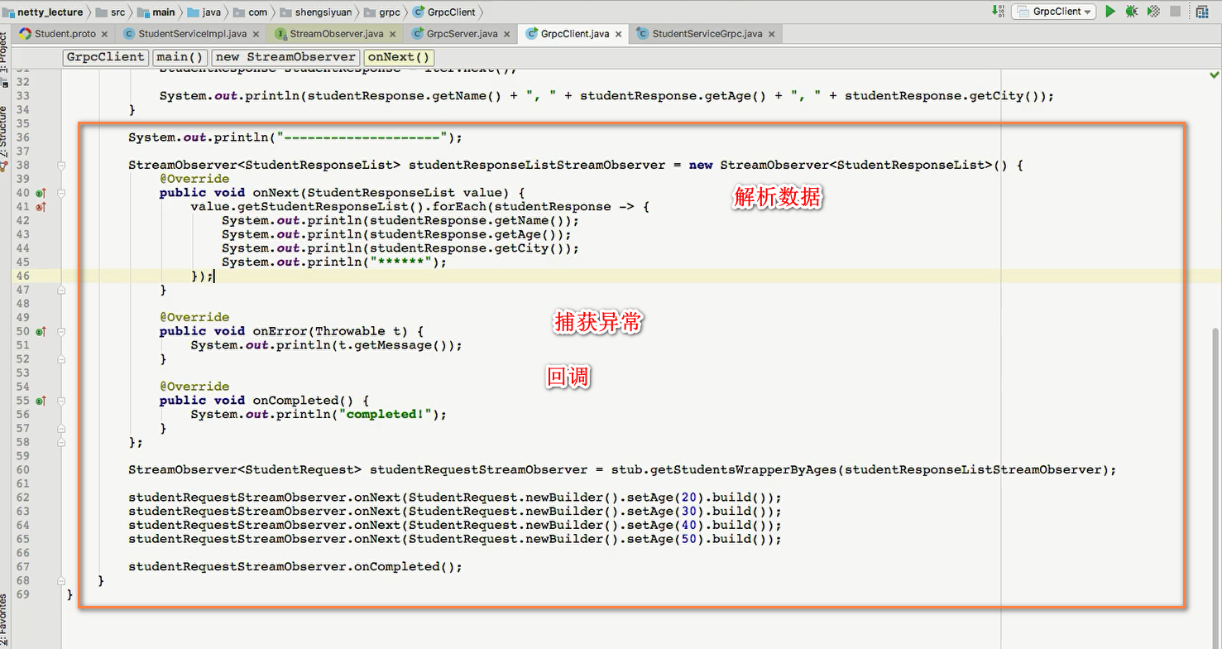

运行代码,没有任何显示.

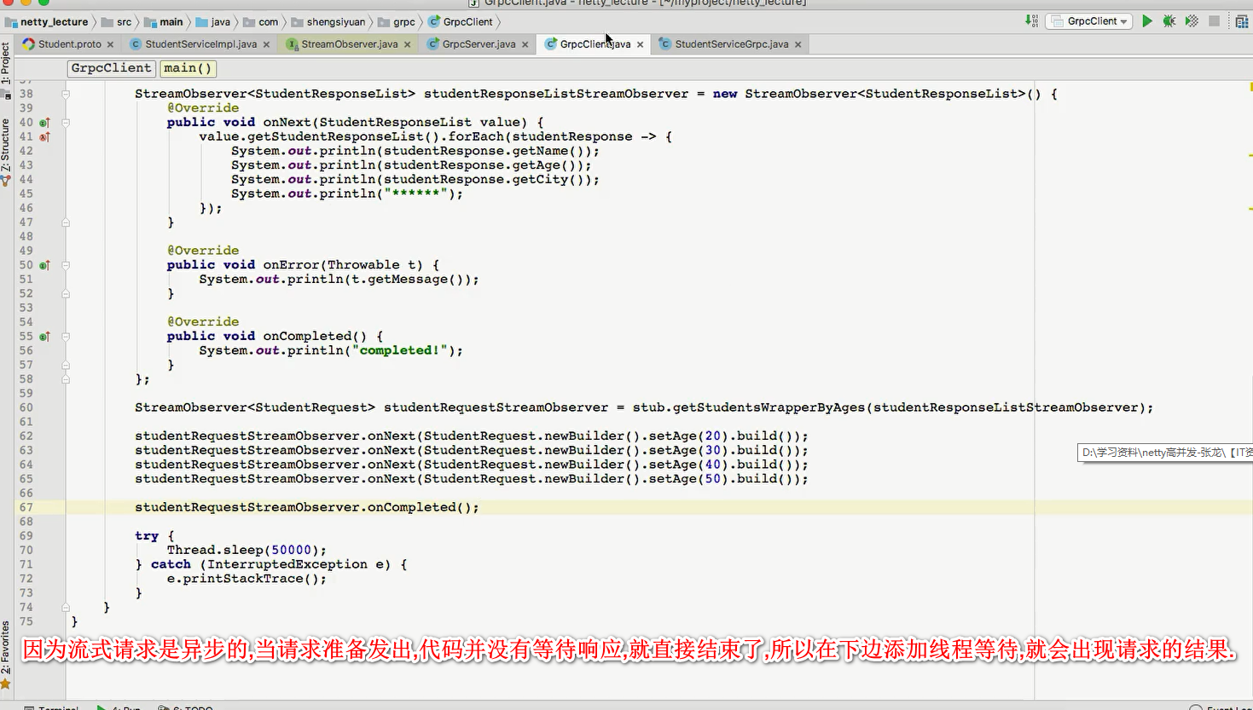

接下来是客户端与服务端都以流式的方式来调用.

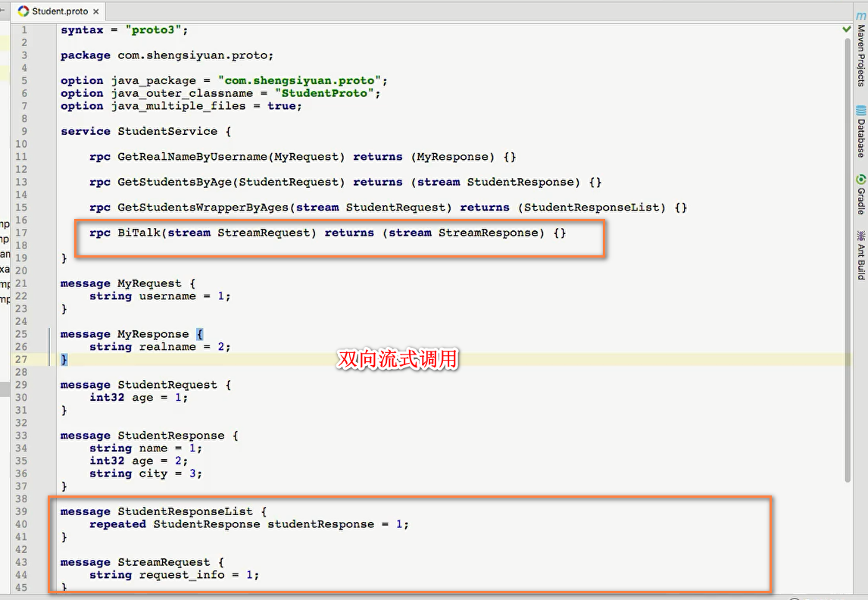

Grpc一共存在这四种方法的调用方式.

执行命令生成代码 gradle generateProto

拷贝生成的文件到proto目录下,同之前的步骤.

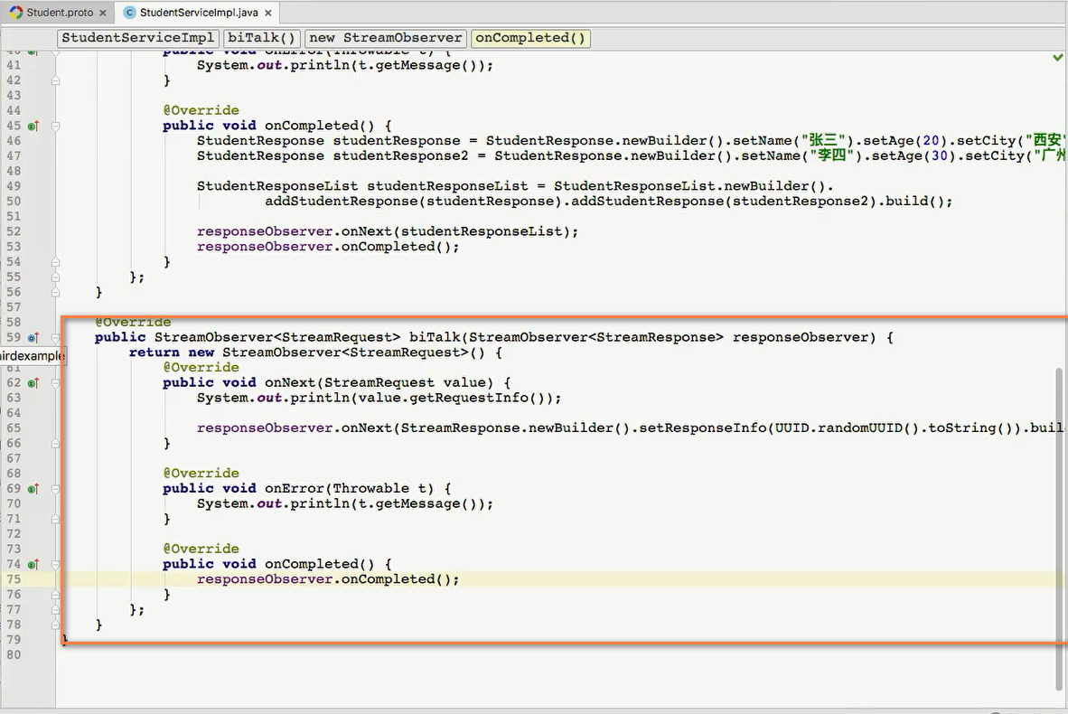

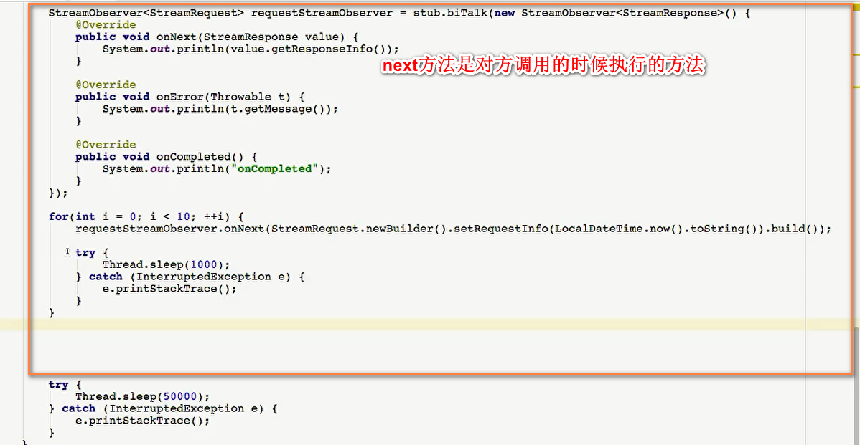

视屏28

将gradle生成的文件默认生成到proto目录

视屏29

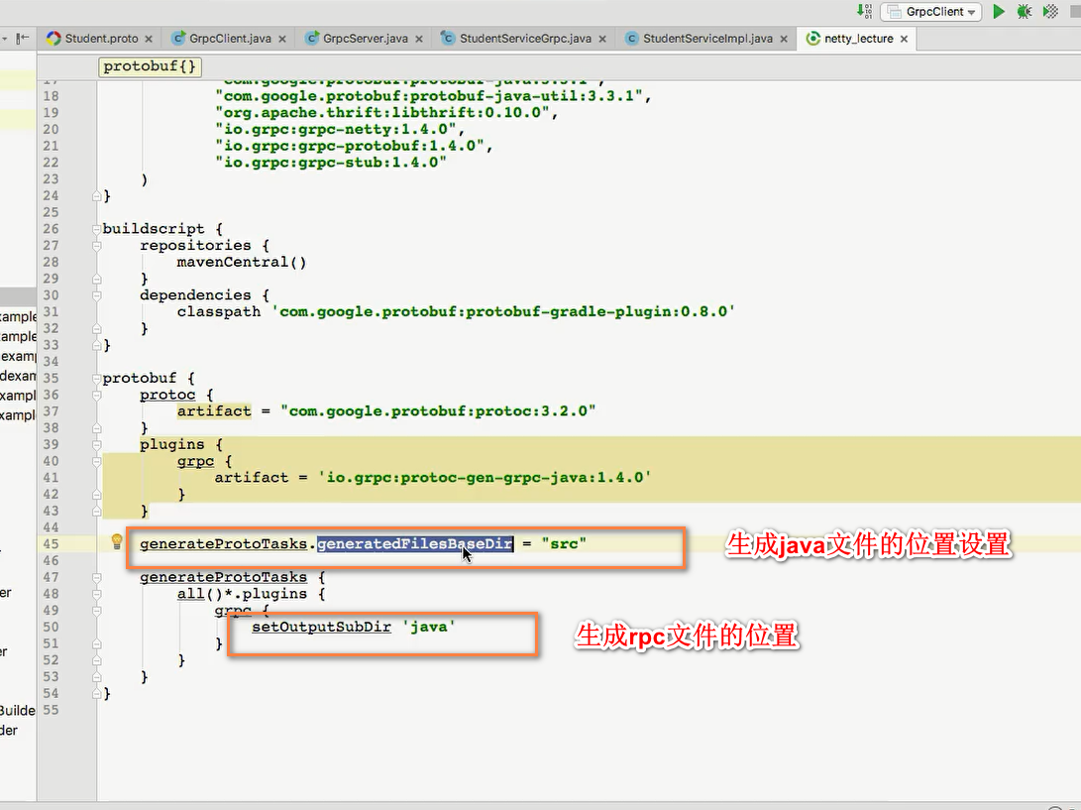

视屏32

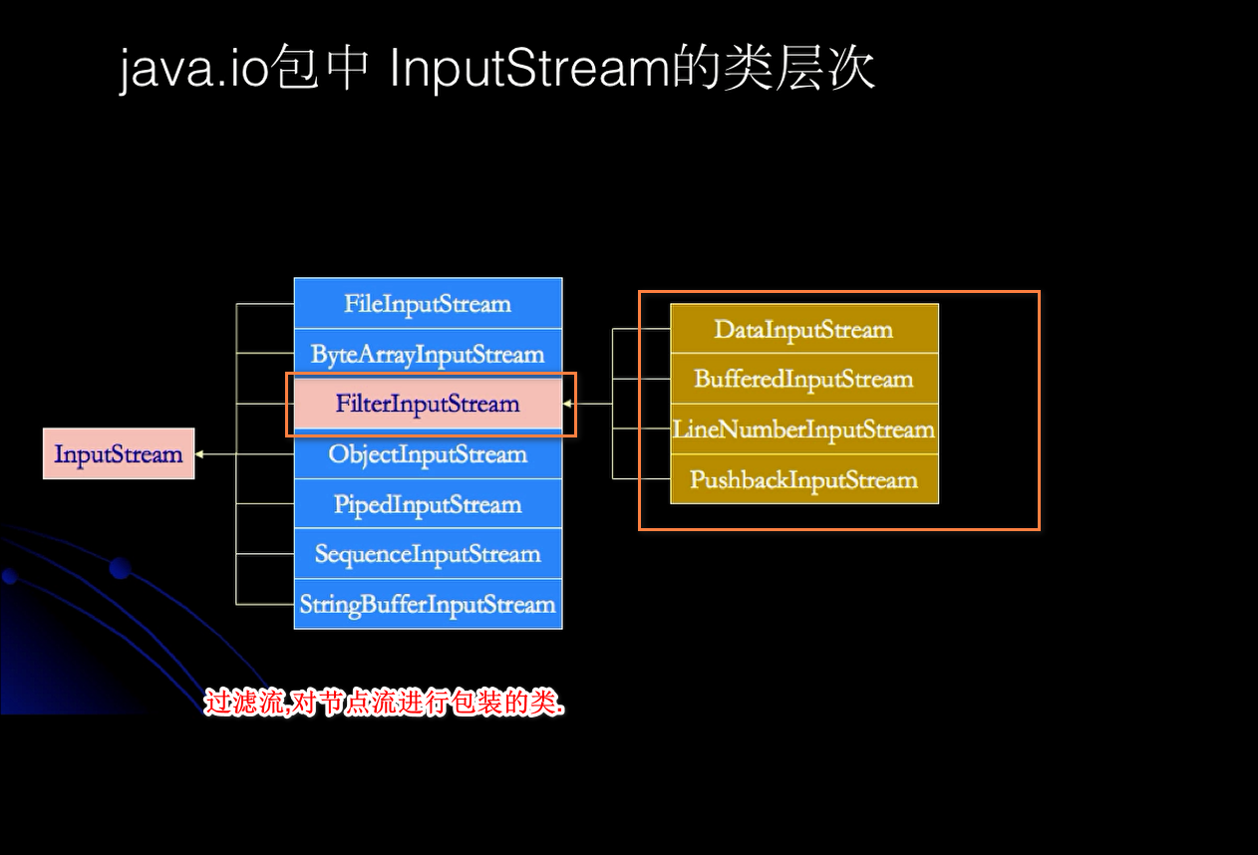

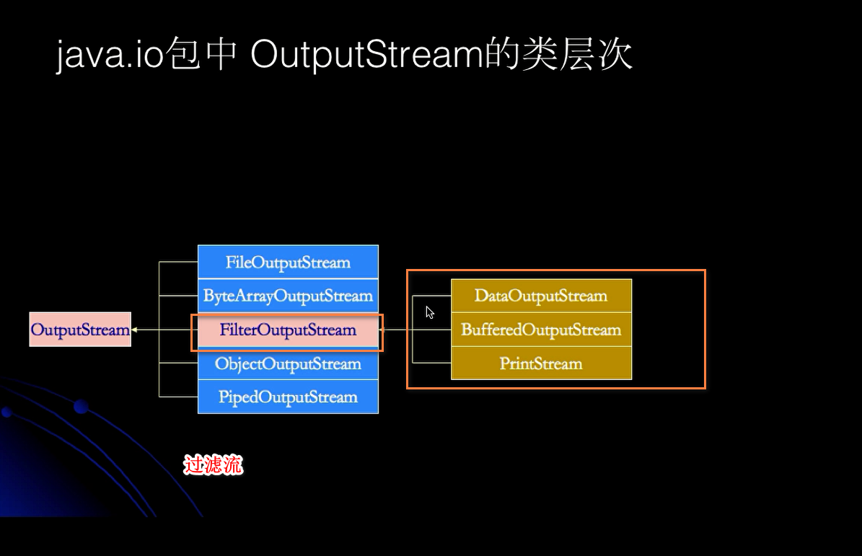

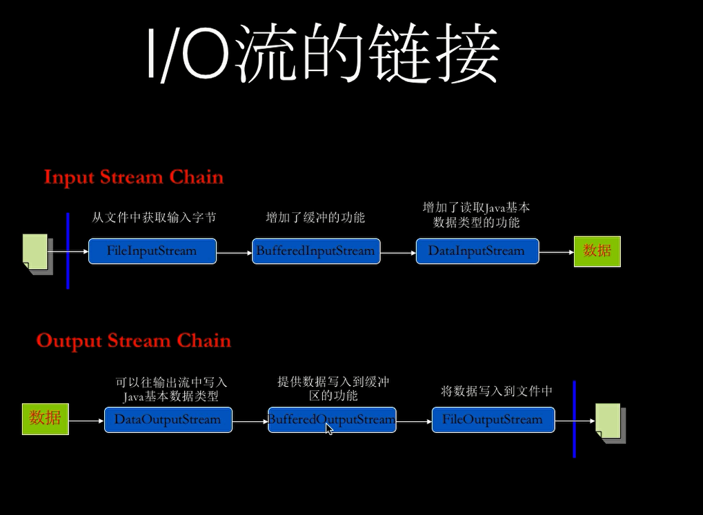

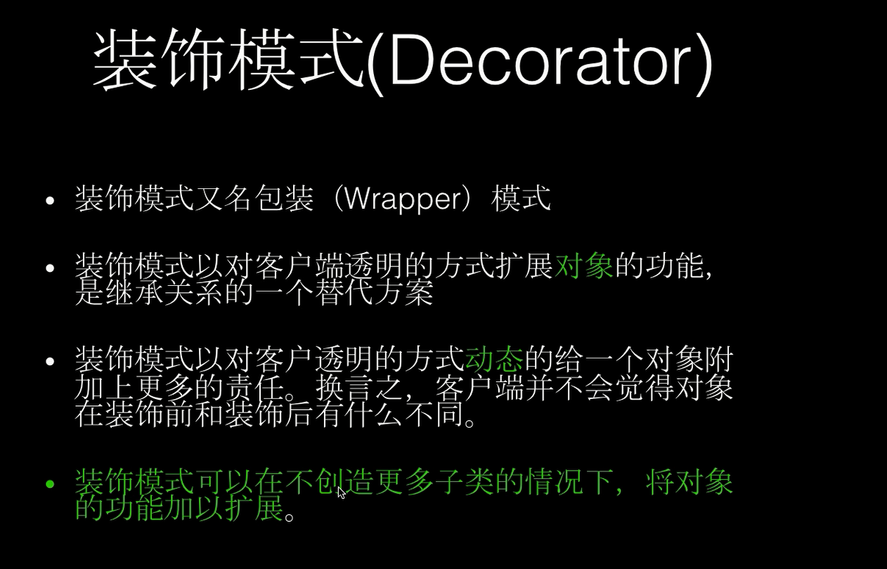

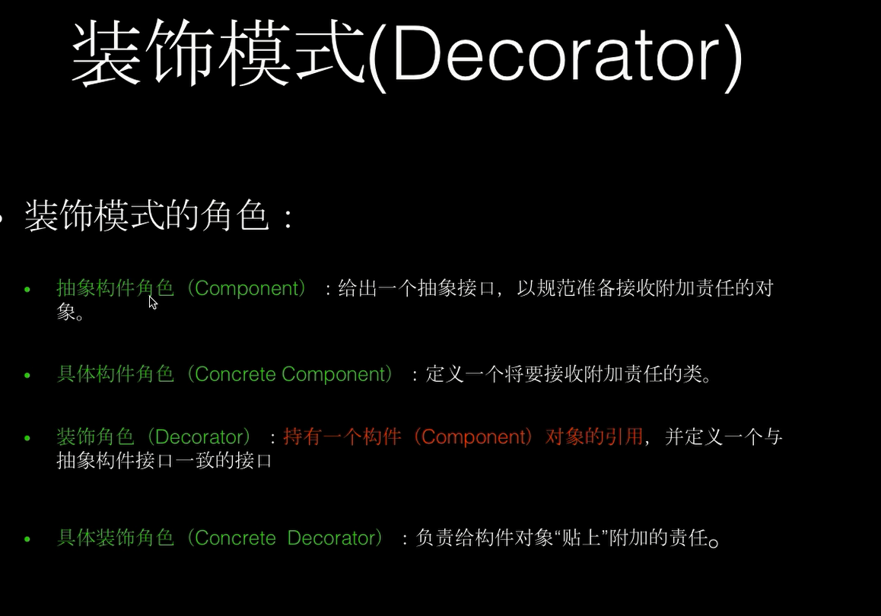

装饰着模式代码示例

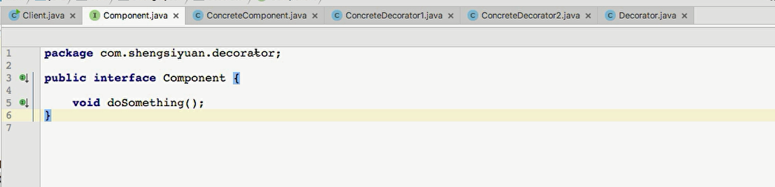

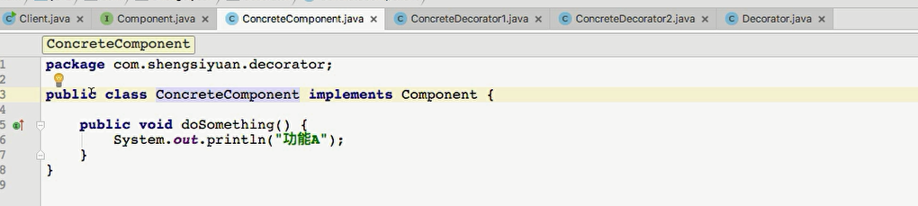

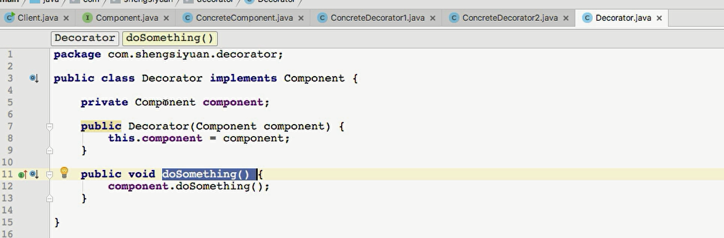 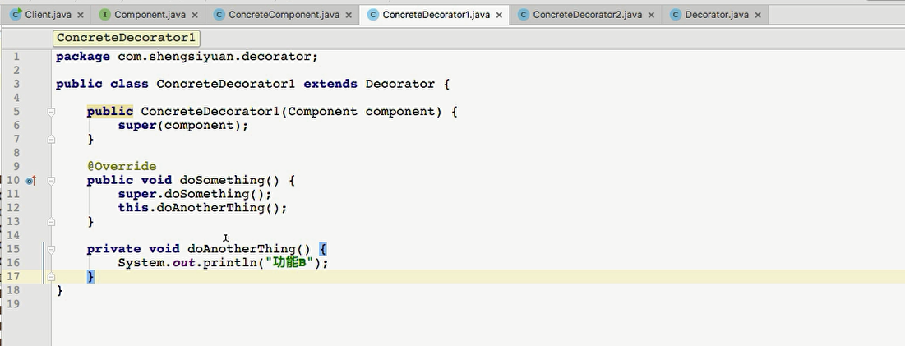 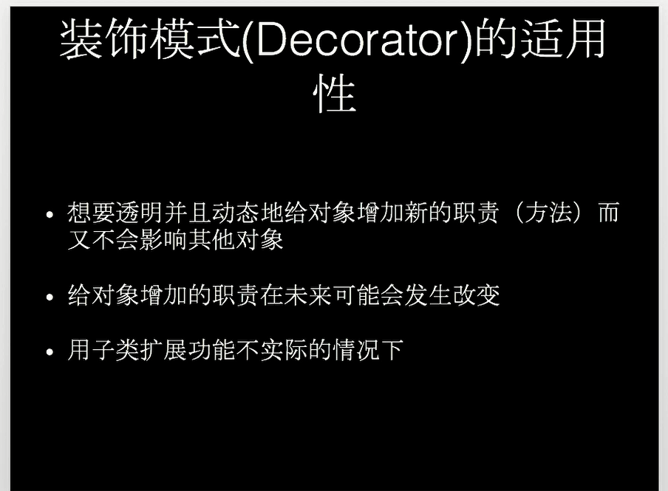

视频33

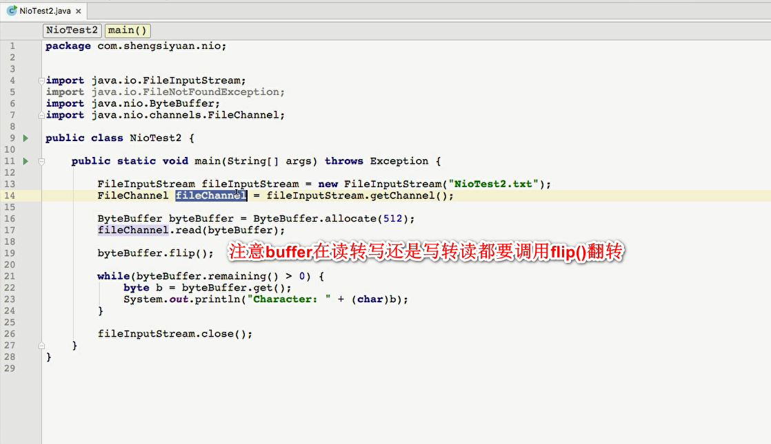 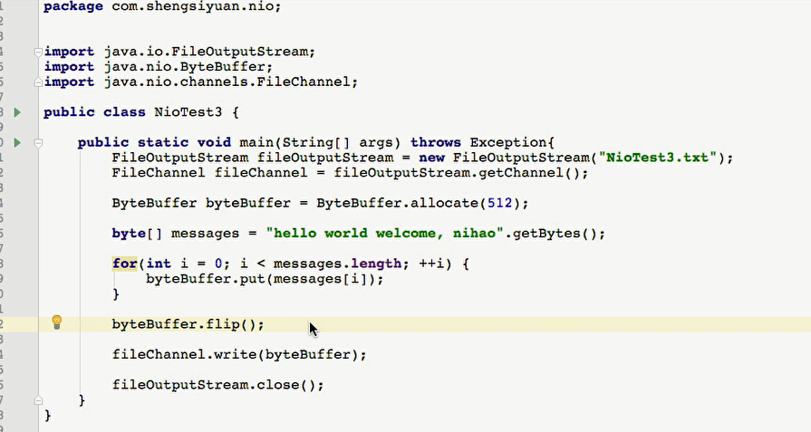

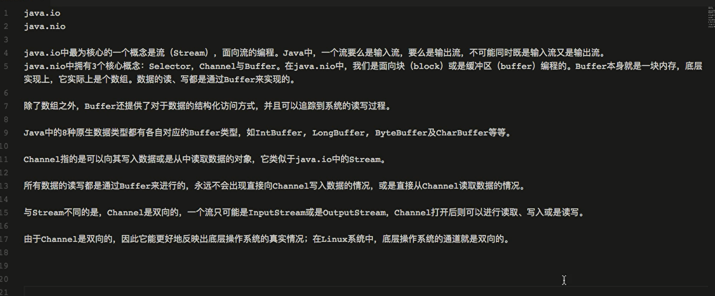

注意8中缓存类型没有booleanBufer 所以只有7种.

视频34

缓存的flip()方法调用的时候,就是将limit的位置的位置放到position处,position的位置放到索引开始的地方

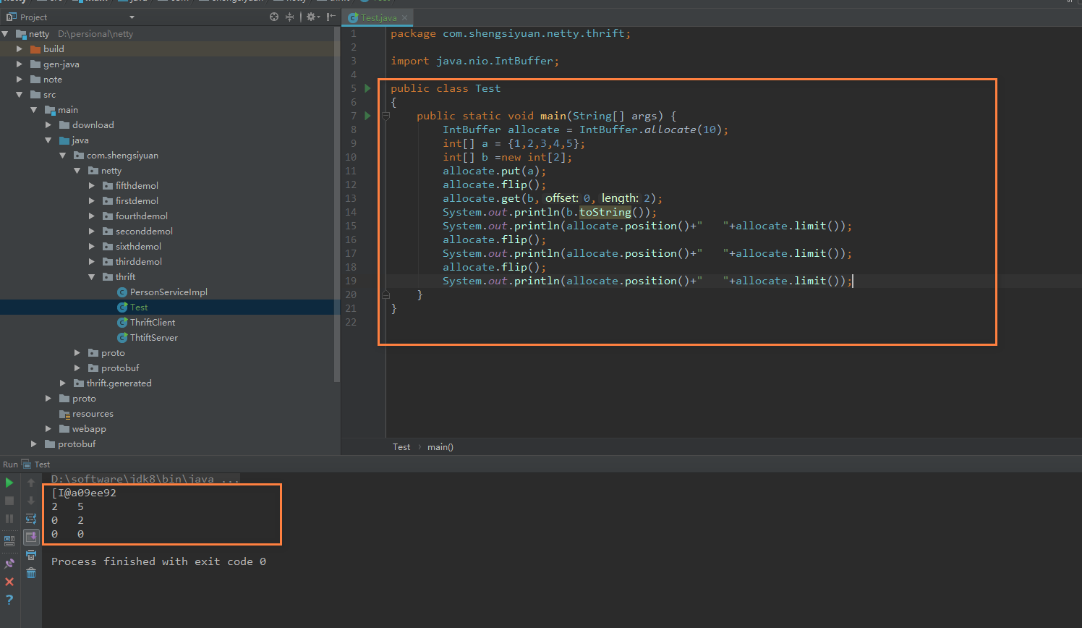

视屏35

Rewind方法会将position设置成0,limit保持不变.

视频36

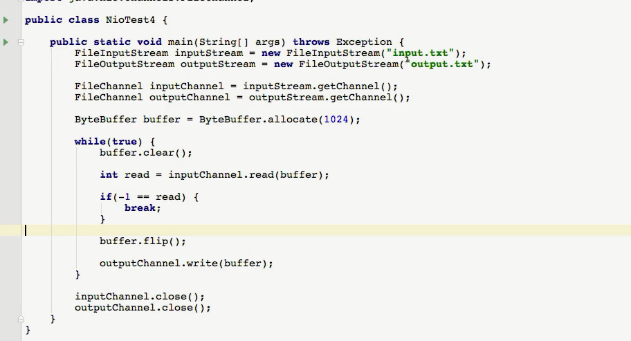

假如这里去掉while中的clear()方法,那么运行的结果是无限循环的输出读取的文件的内容,在第一次将所有的内容读取完后,再次进入循环,将输入的内容读取到缓存中,虽然什么也没有读取到,但是缓存中的position和limit此时是相等的,所以也无法写入,在这种情况下,返回的read值不是负一,所以下边的flip方法又会将position放到初识位置,然后会重新输出第一次的内容.重点是position和limit相等时,不管有没有文件内容,都不会写进去,且返回的read是1.

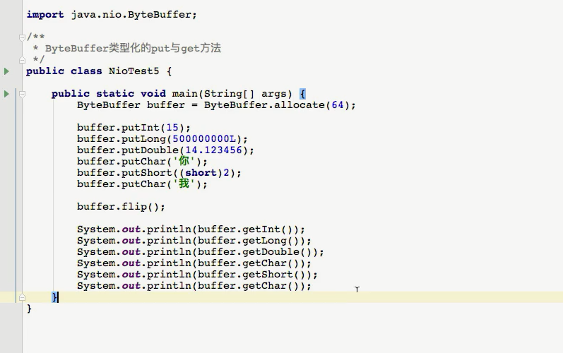



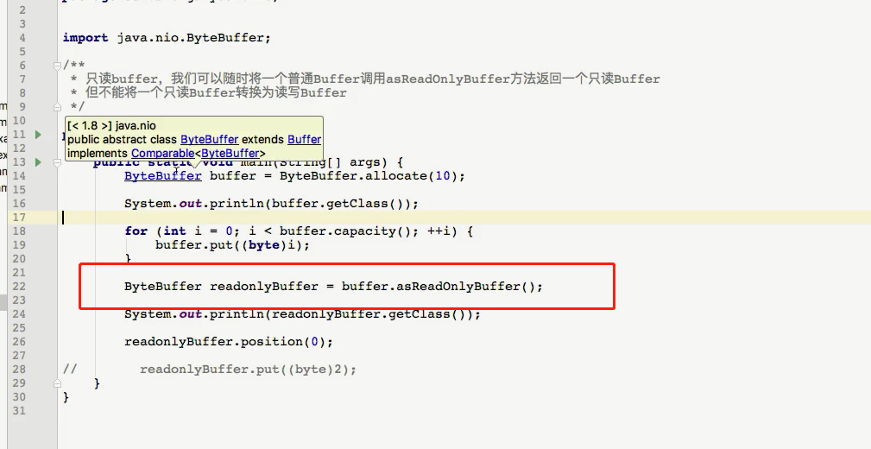

只读的,且不能转换.

视频38

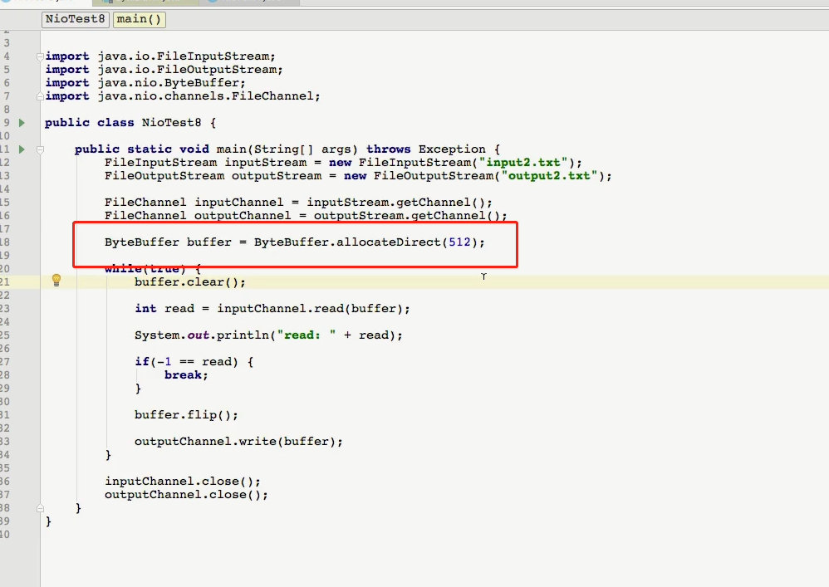

直接的buffer.

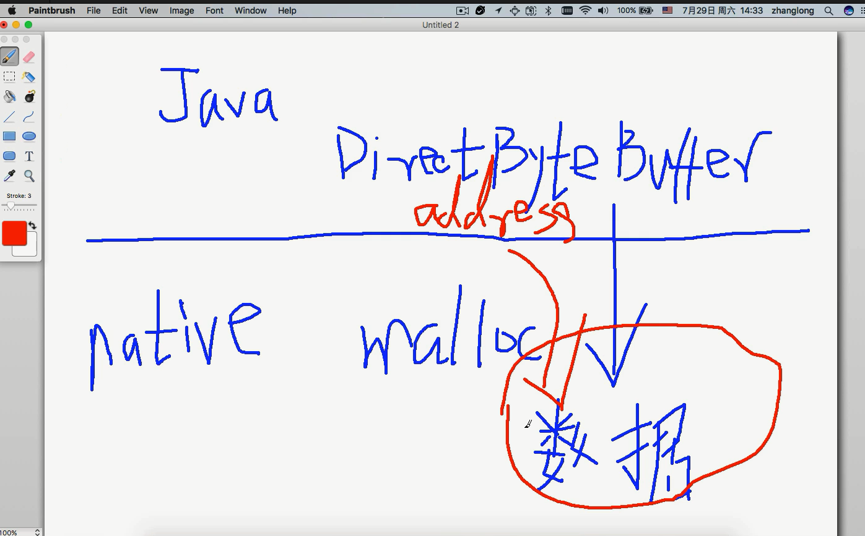

在父类中有个long类型的address

对于一般的buffer,是将数据写到堆内存中,然后再由堆内存数据拷贝到系统的内存中,而直接缓存是将数据写到系统缓存中.

因为io速度比较慢,所以需要将堆中的数据复制到堆外,这样才不会影响gc,直接使用对外内存,也不会影响到虚拟机的gc.

视频39

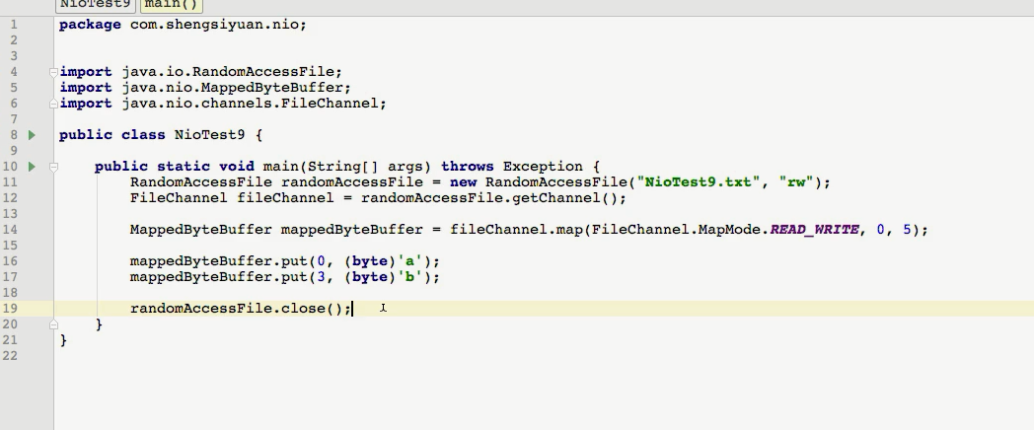

通过文件映射内存,来修改文件,内存为堆外内存.

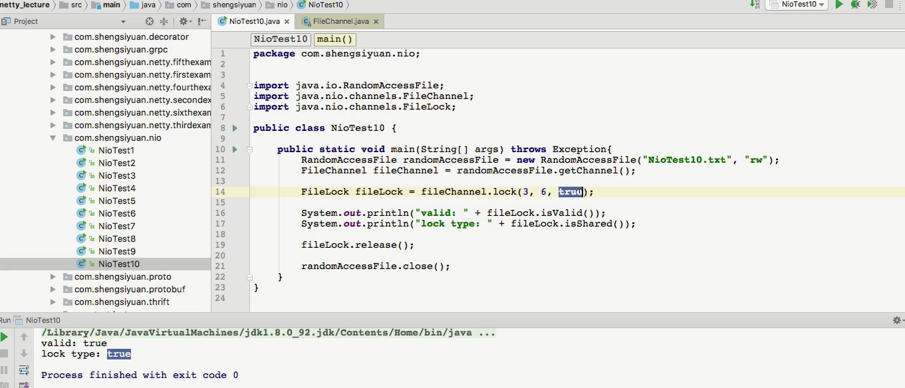文件锁,只允许一个线程来修改文件,读取允许有多个.

视频40

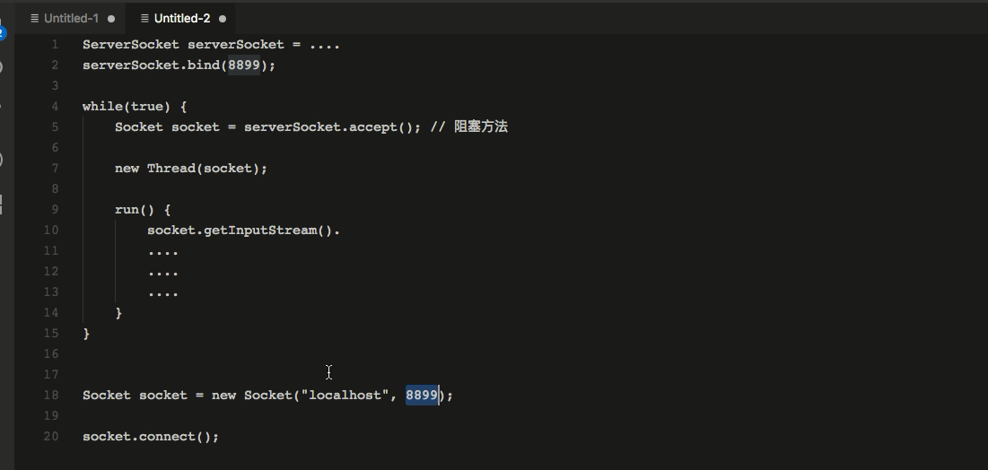

每发起一个请求,都要起一个线程,并发量特别高的时候就会有问题.

视频42

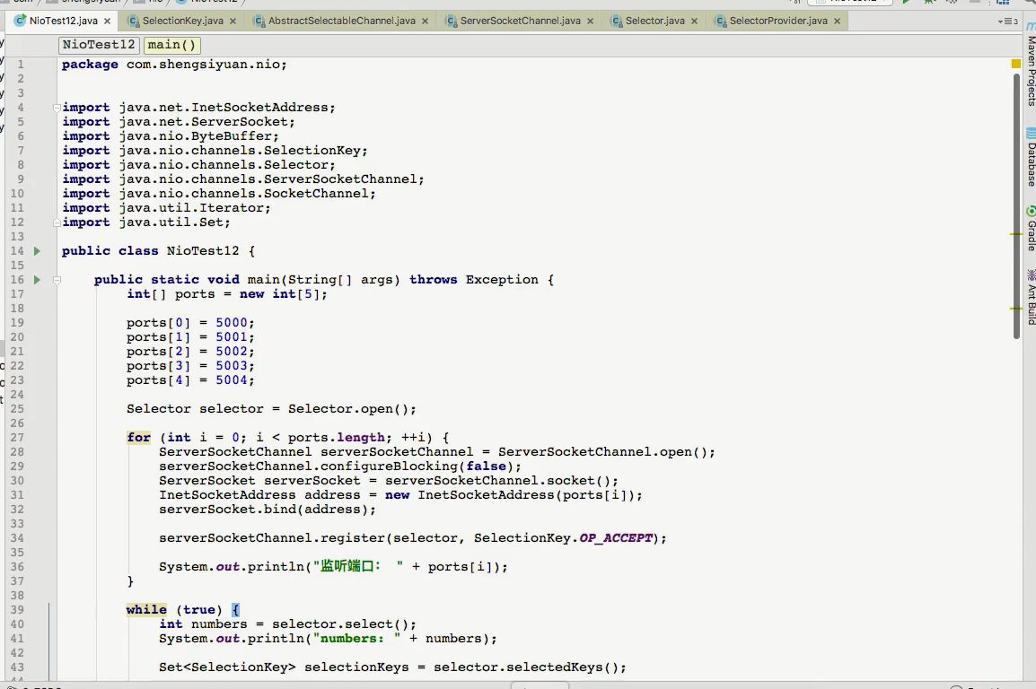

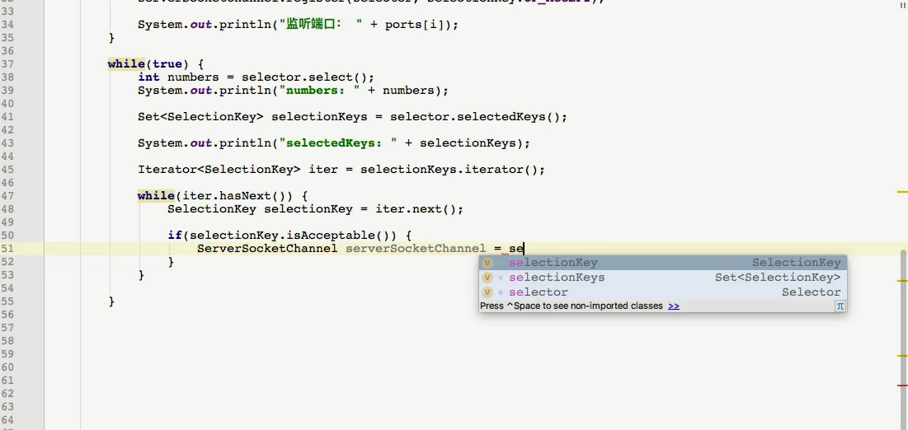

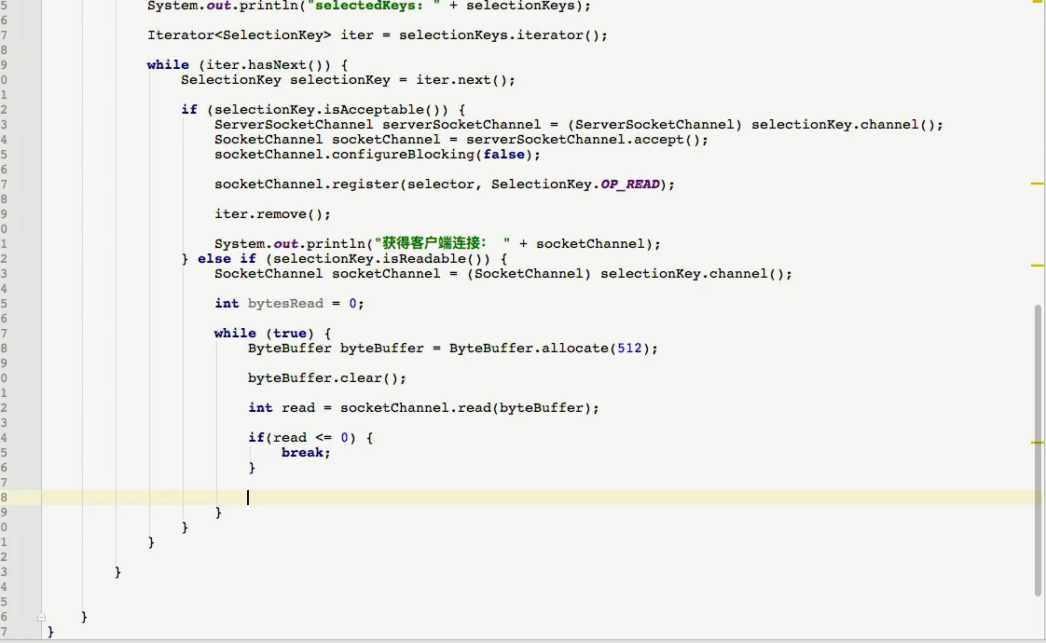

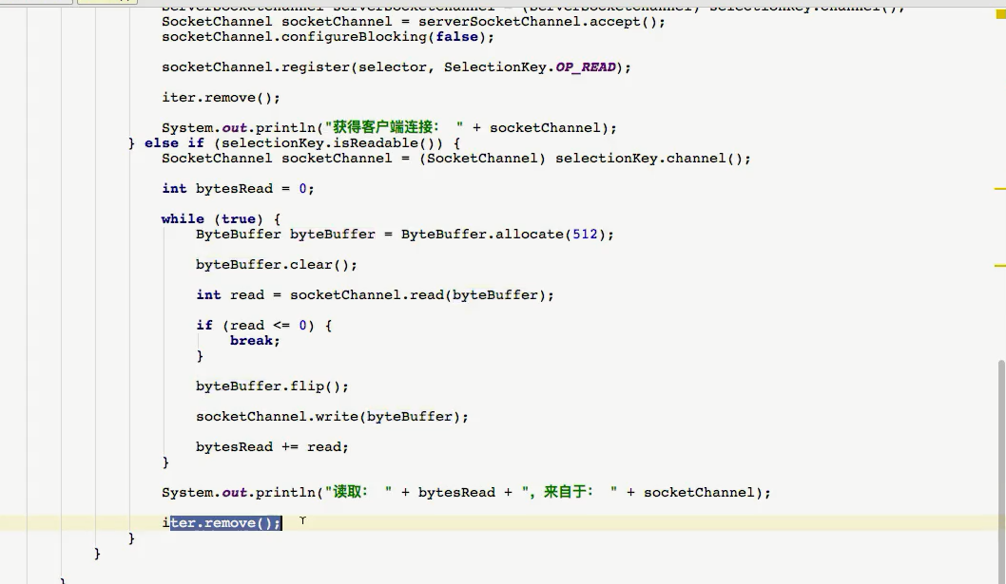

视频43

做一个聊天程序

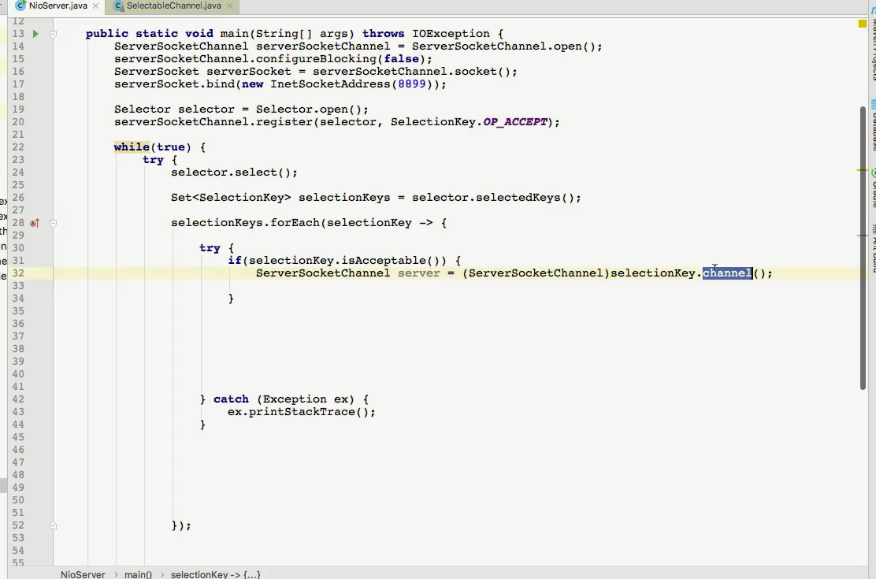

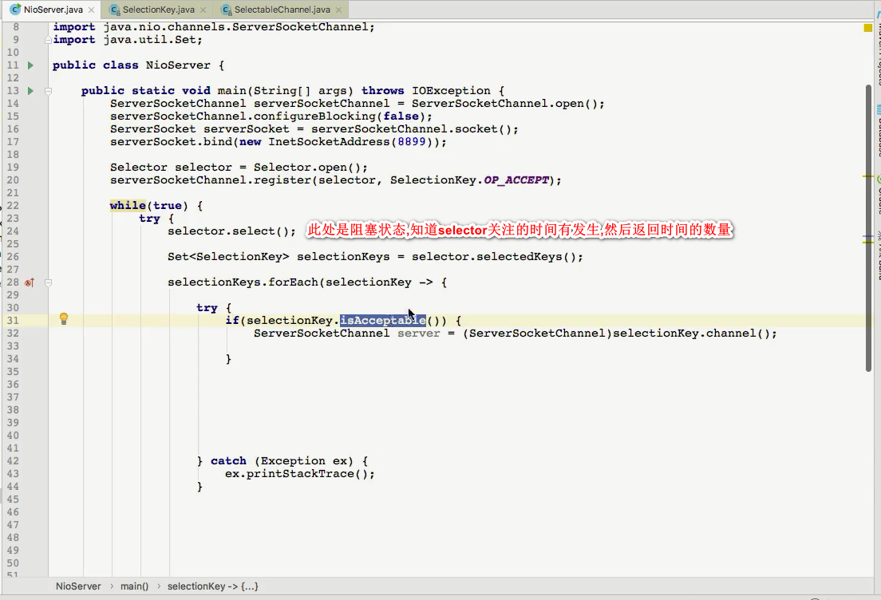

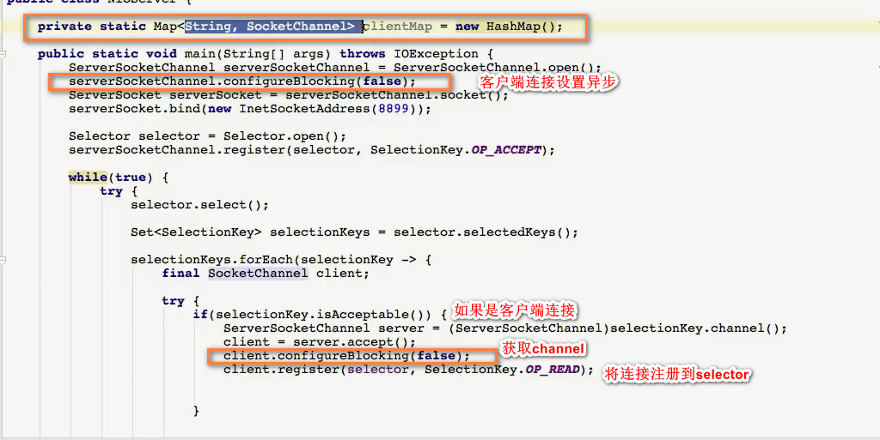

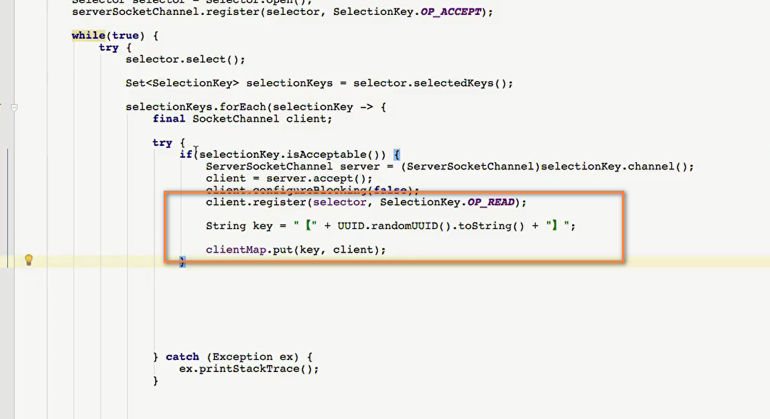 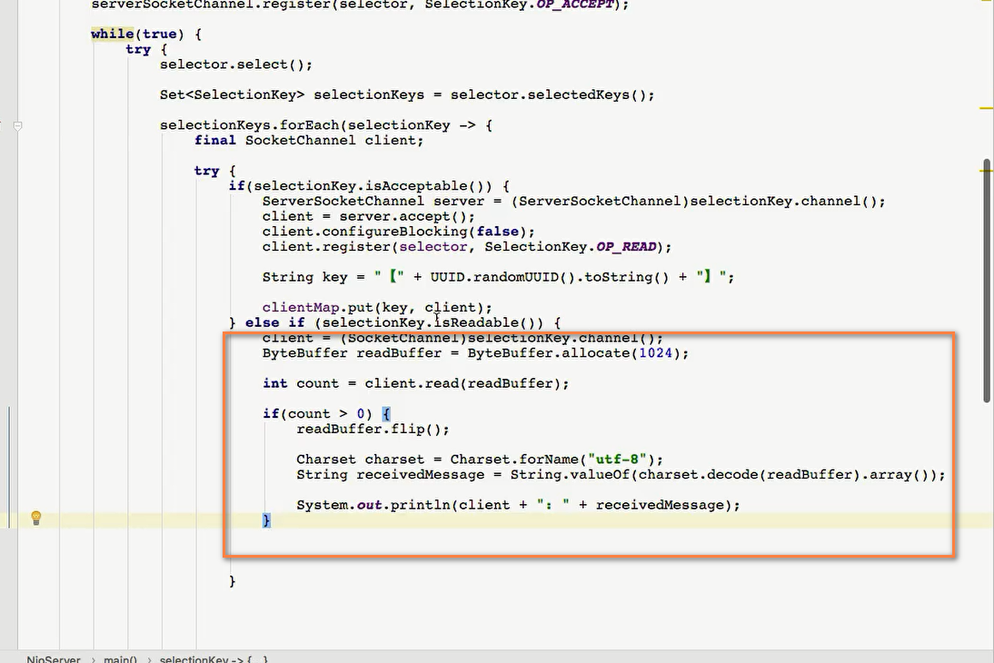

视频44

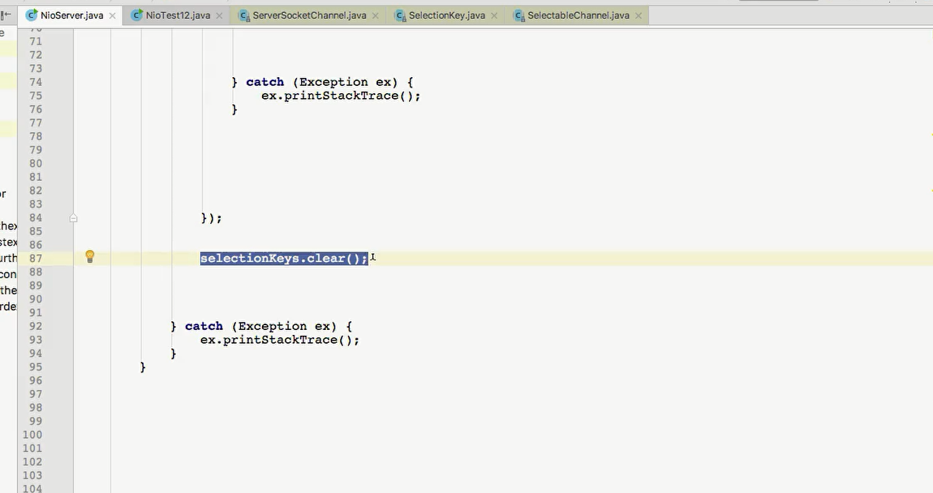

注意执行完成后一定要清空.

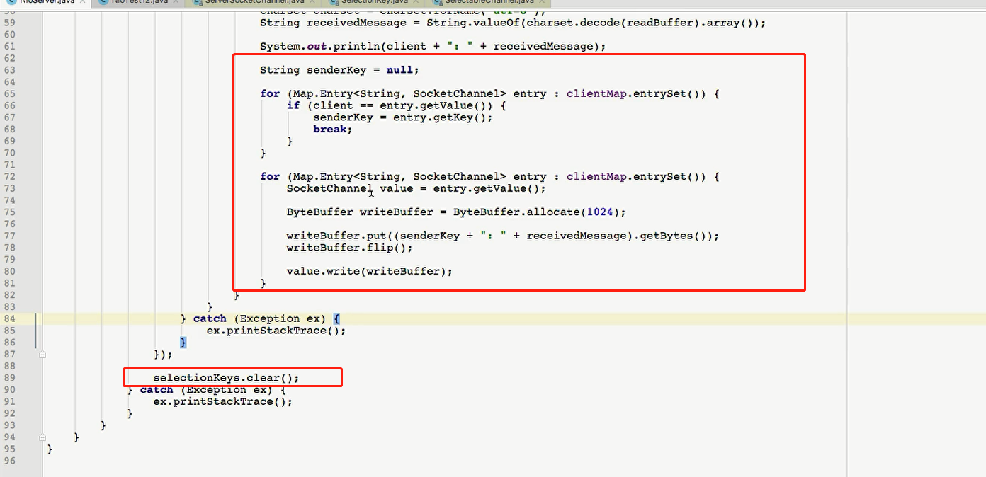

编写客户端

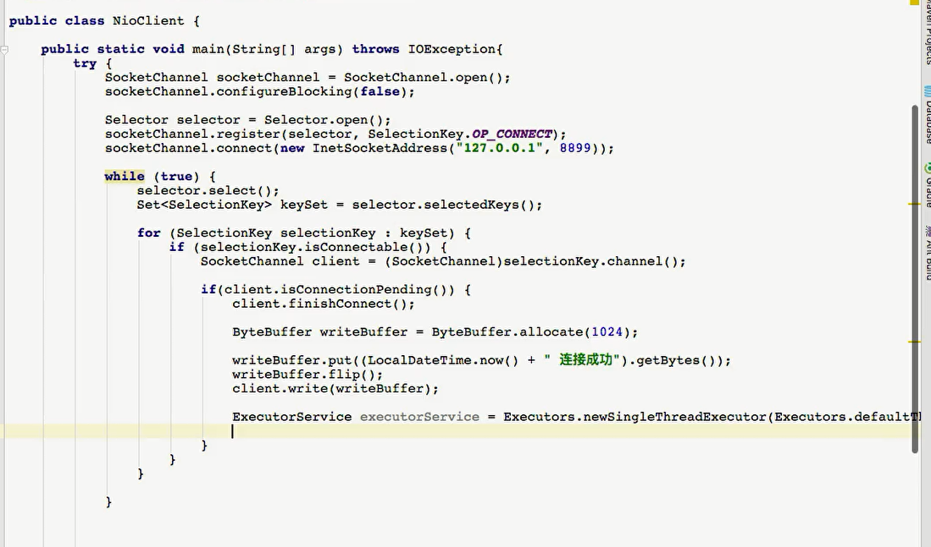

 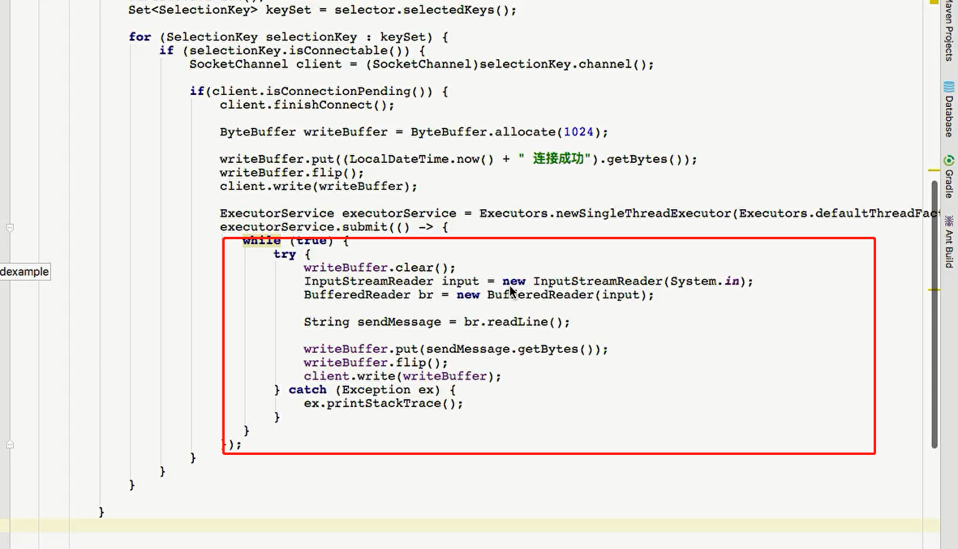

视频45

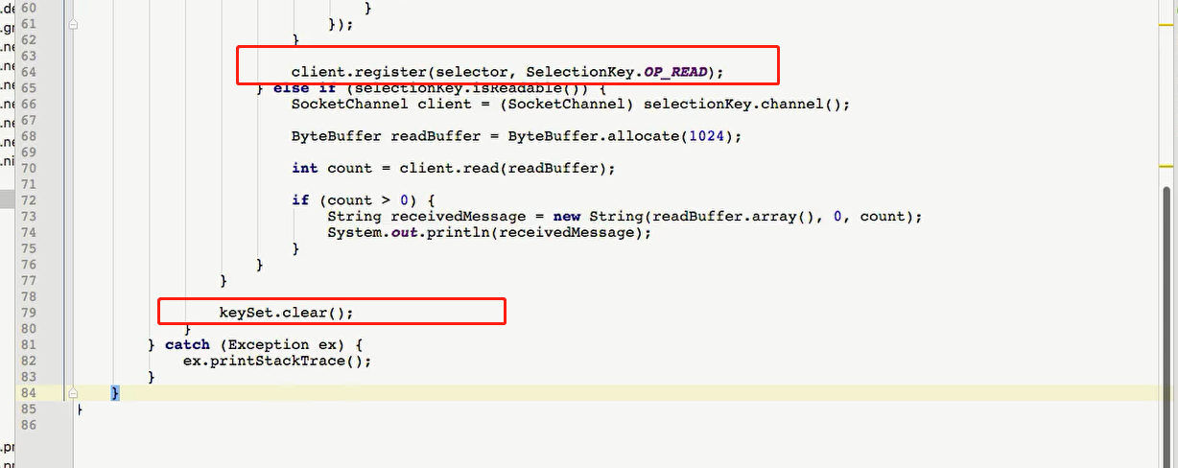

Java的编解码

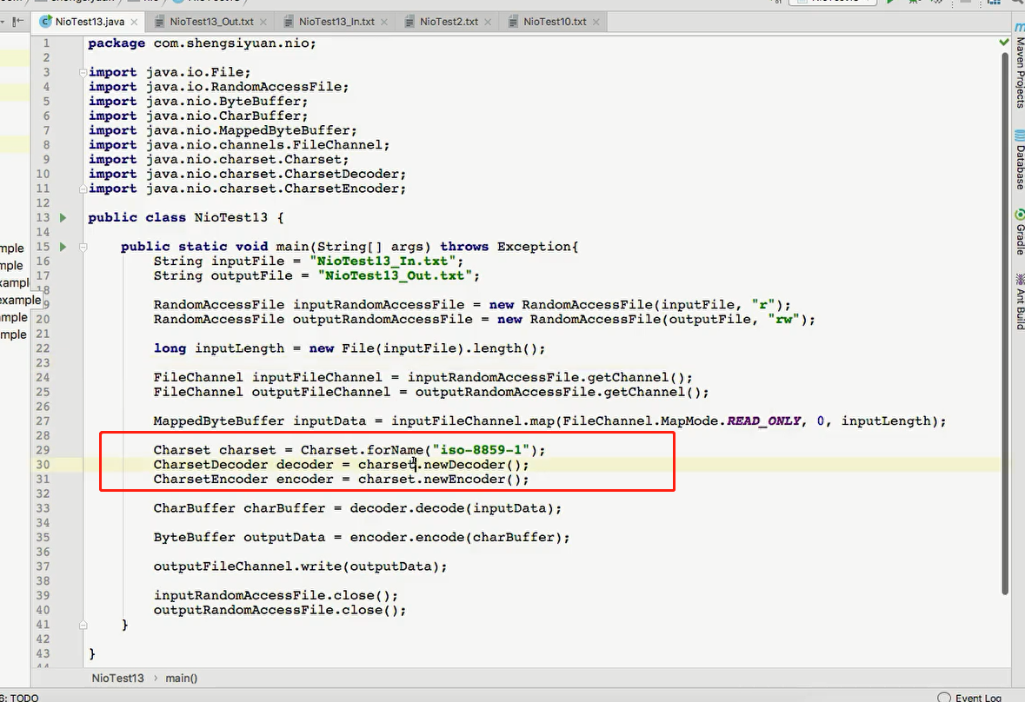

视频46

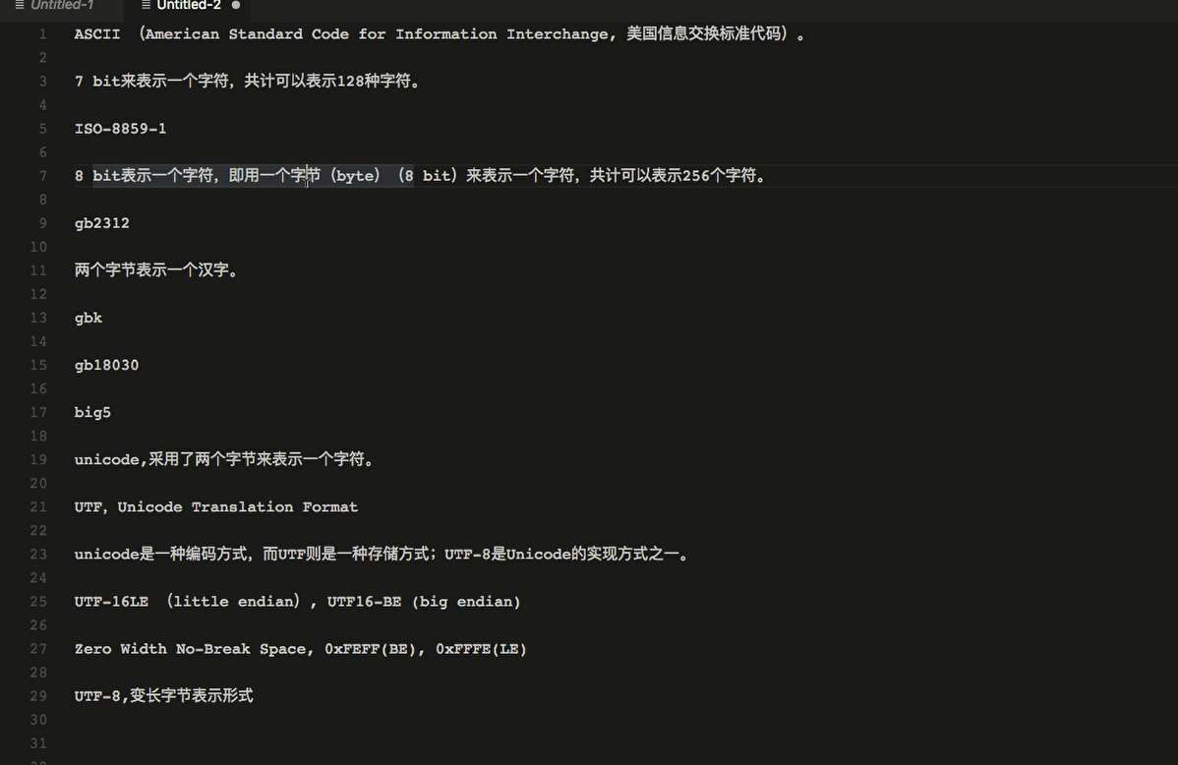

上边的代码执行完成后没有出现乱码,是因为用iso-8859-1进行了解码编码,所以编码方式没有发生变化.

视频47

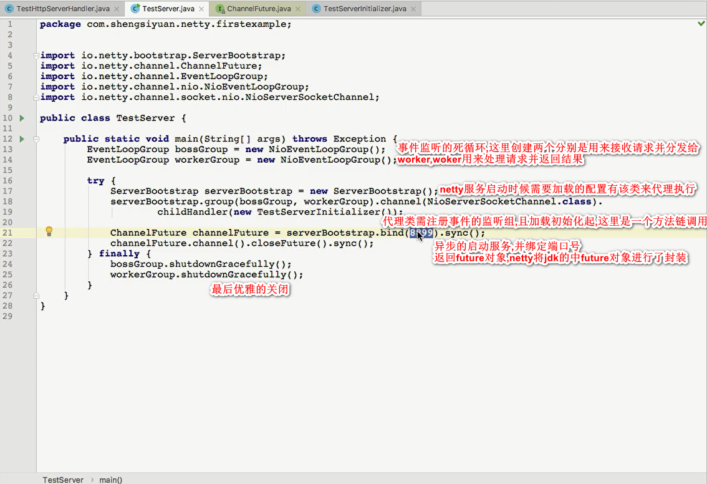

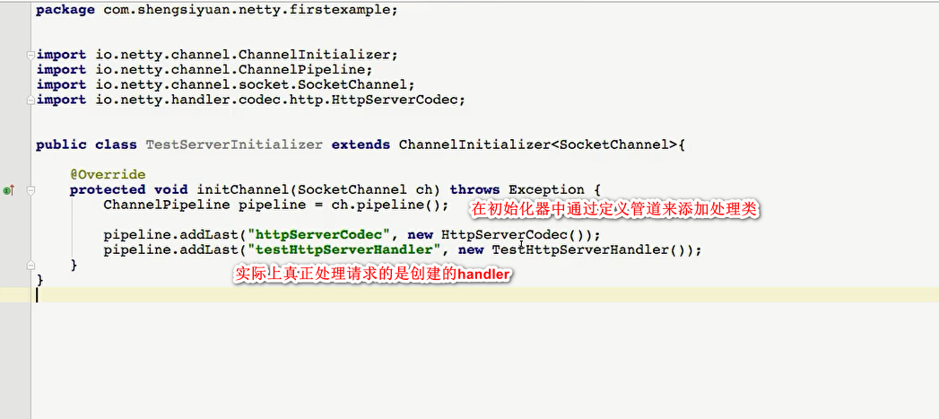

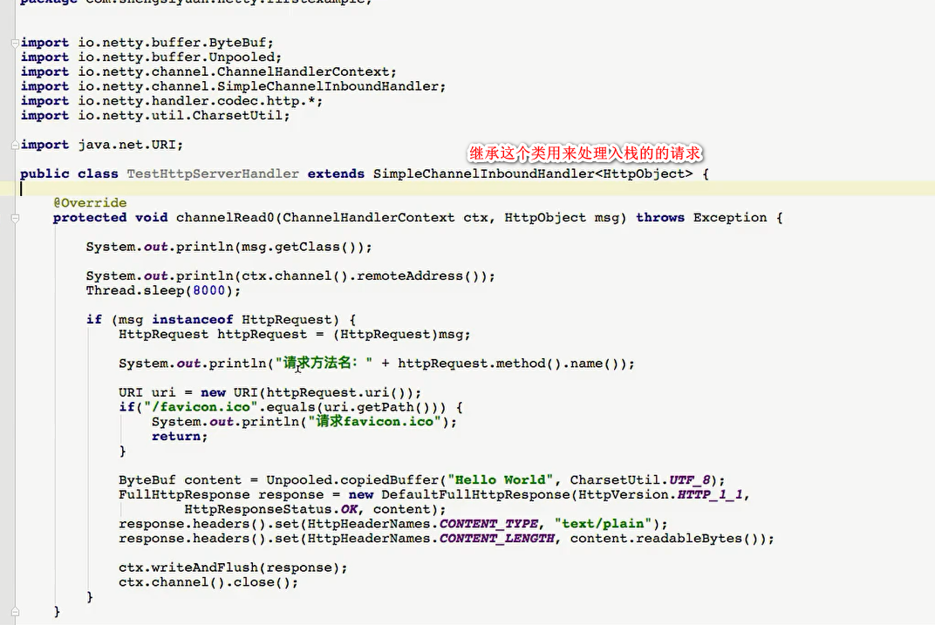

视频49

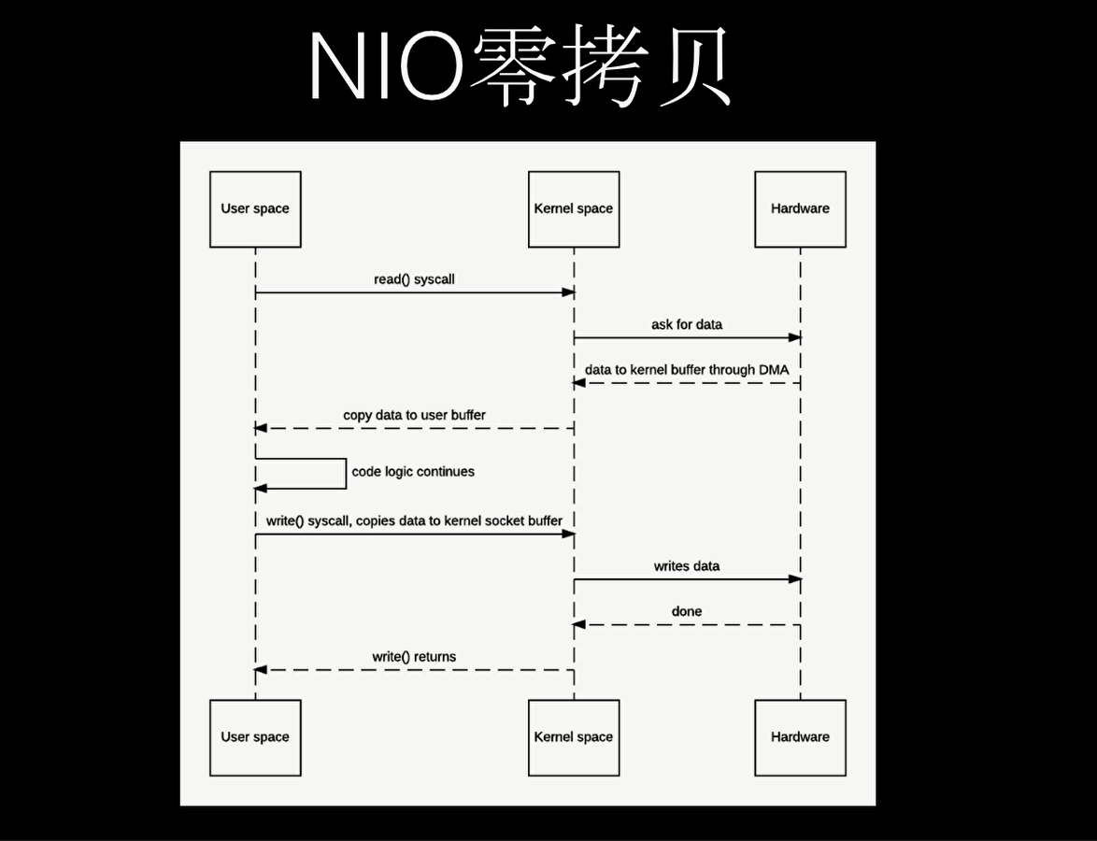

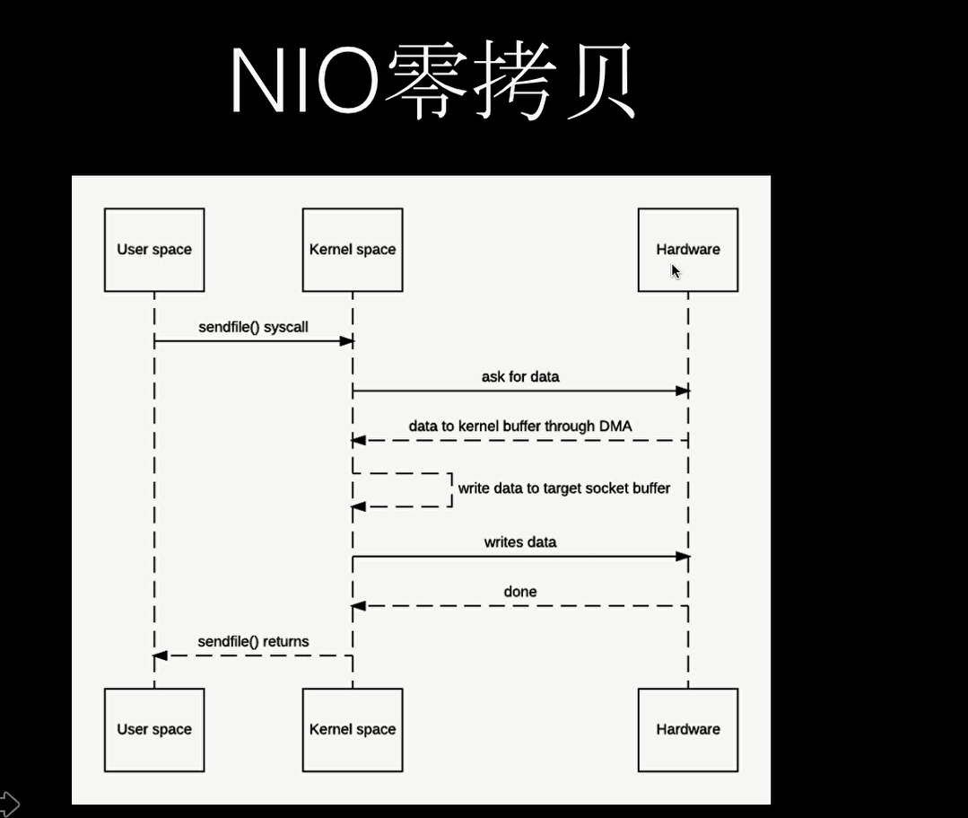

视频50

老式socket编程

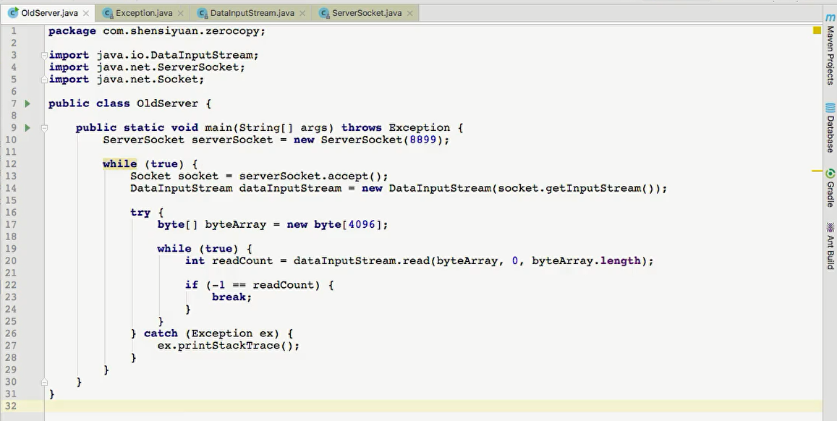

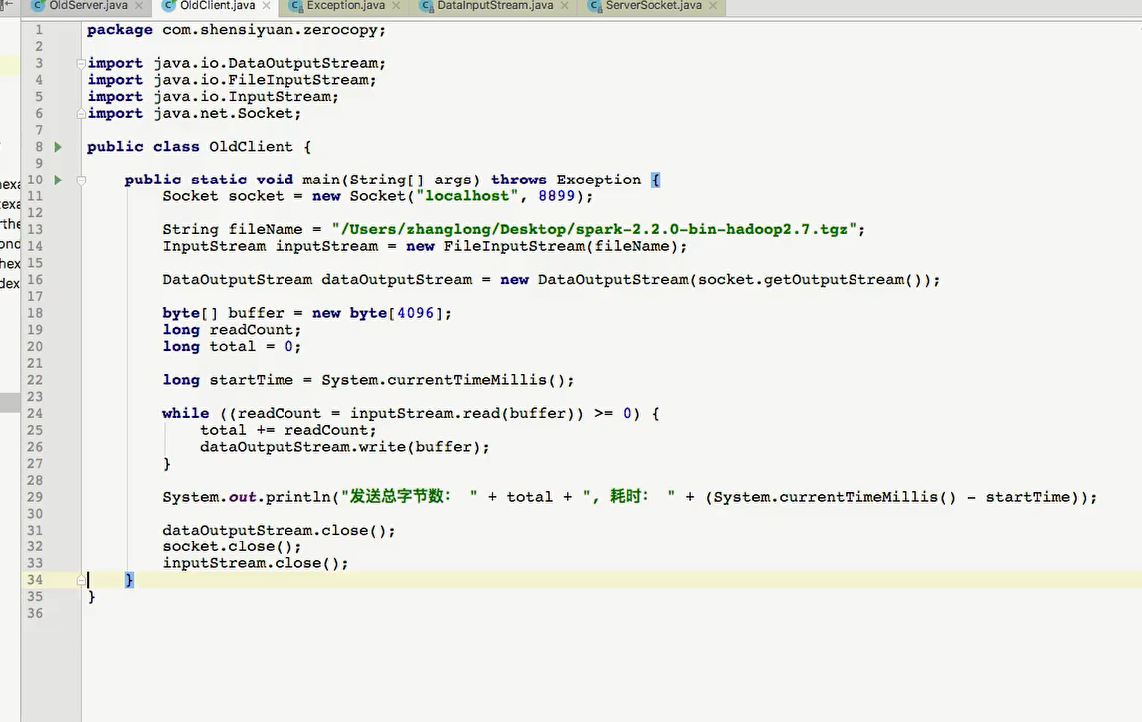

结果是400多毫秒

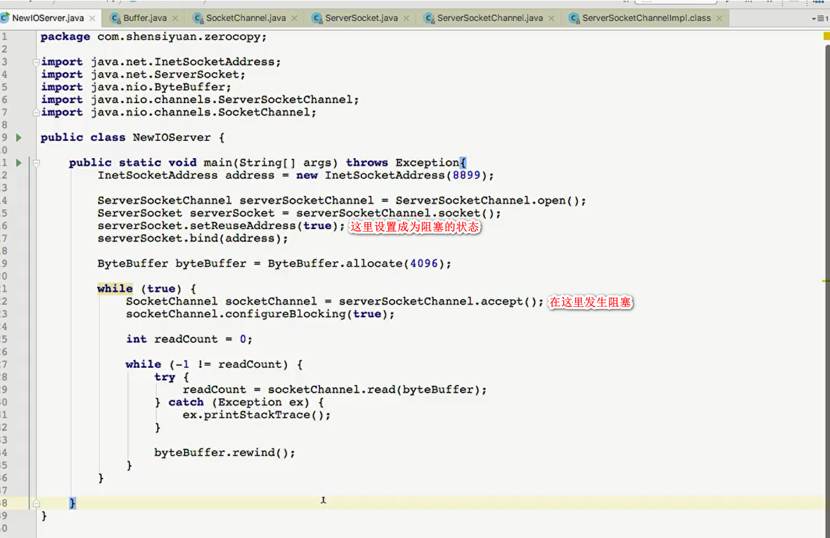

视频51

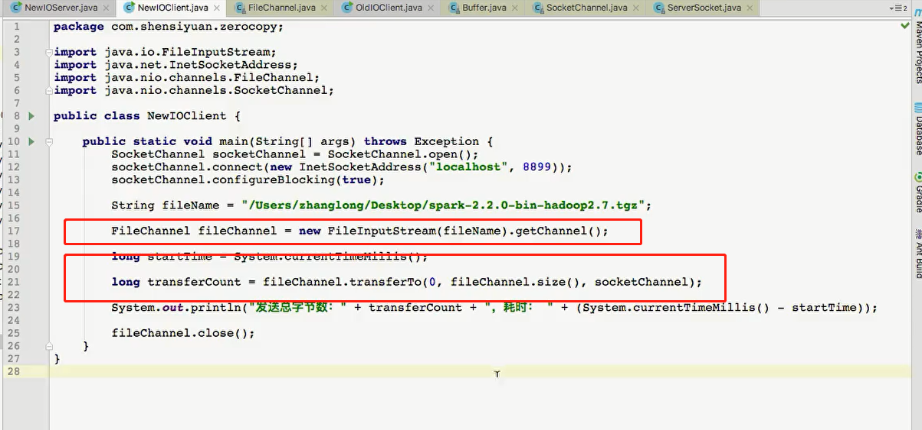

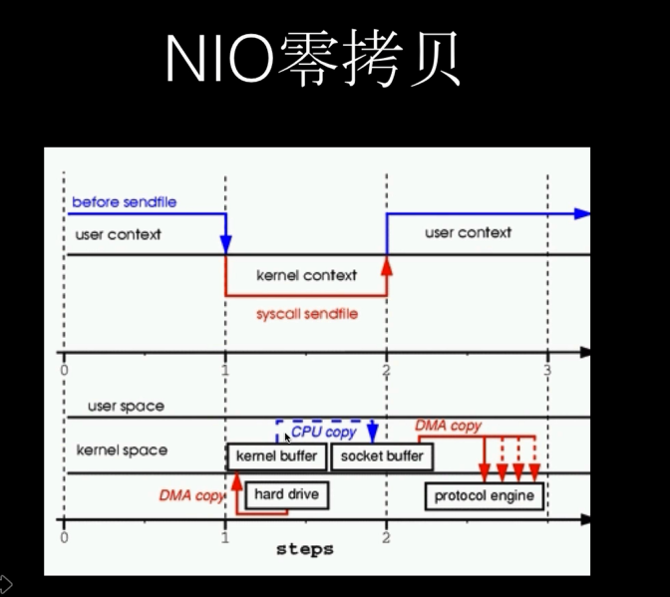

视频52

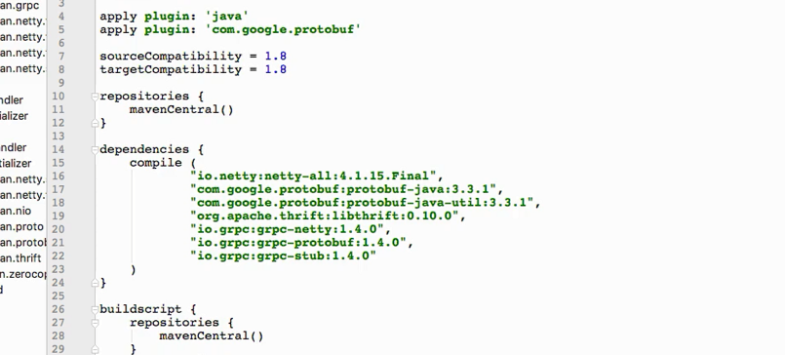

修改为4.1.15版本